 | MJ / DEPARTAMENTO DE POLÍCIA FEDERAL  CGTI – COORDENAÇÃO-GERAL DE TECNOLOGIA DA INFORMAÇÃO  DIVISÃO DE INFORMÁTICA

Mobilização

MANUAL DO USUÁRIO

Versão 1.0

Julho/2014

Histórico de Revisões

Data | Versão | Descrição | Autor
24/07/2014 | 1.0 | Criação do documento. | Rosicler Gonçalves

SUMÁRIO

1. APRESENTAÇÃO 5
2. OBJETIVO 5
3. disponibilidade de acesso 5
4. procedimentos padrão 5
4.1 Funcionalidades 6
4.1.1 Inclusão de Registros 6
4.1.2 Alteração de Registros 7
4.1.3 Pesquisa de Registros 7
4.1.4 Listagem dos Registros 8
4.1.5 Detalhamento dos Registros 9
4.1.6 Exclusão de Registros 9
4.2 Botões padrão a serem utilizados 10
4.2.1 Botões de Atalho 11
4.2.2 Botões de Contexto 11
4.3 Calendário Padrão 12
5. operacionalização do sistema 13
5.1 Acesso 13
5.1.1 Acesso pela Intranet – Figura 1 14
5.1.2 Acesso pelo Link do Sistema – Figura 2 14
5.1.3 Cardápio de Sistemas Autorizados pelo SISEG 18
5.2 Saída 19
6. menu geral do sistema 19
6.1 Menu HOME 19
6.2 Menu - OMP/OSA 20
6.3 OMP/OSA - Cadastrar 20
6.3.1 OMP/OSA – Cadastrar – Definir Integrantes 22
6.4 OMP/OSA - Consultar 23
6.4.1 OMP/OSA – Consultar - Detalhamento 24
6.4.2 OMP/OSA – Consultar – Detalhamento/Desmembrar OMP/OSA 27
6.4.3 OMP/OSA – Consultar – Detalhamento/Prorrogar OMP/OSA 30
6.4.3.1 OMP/OSA – Consultar – Detalhamento/Prorrogar OMP/OSA/Definir Integrante 33
6.4.4 OMP/OSA – Autorizar OMP/OSA pela AD 34
6.4.4.1 OMP/OSA – Autorizar OMP/OSA pela AD – Detalhar OMP/OSA 35
6.4.5 OMP/OSA – Autorizar OMP/OSA pela AS 37
6.4.5.1 OMP/OSA – Autorizar OMP/OSA pela AS – Detalhar OMP/OSA 38
6.4.6 OMP/OSA – Autorizar OMP/OSA pelo Diretor 41
6.4.6.1 OMP/OSA – Autorizar OMP/OSA pelo Diretor – Detalhar OMP/OSA 42
6.5 Menu – RMP/RSA 45
6.5.1 RMP/RSA - Consultar 45
6.5.2 RMP/RSA – Consultar – Detalhamento OMP/OSA 46
6.5.3 RMP/RSA – Consultar – Detalhamento RMP/OSA/Gerar PDF do RMP/RSA 48
6.5.4 RMP/RSA - Relatar 49
6.5.4.1 RMP/RSA – Relatar RMP/RSA 50
6.5.5 RMP/RSA - Aprovar 52
6.5.5.1 RMP/RSA – Aprovar/Detalhamento 53
6.6 Menu – Cadastros Gerais 54
6.6.1 Cadastros Gerais – Classificação de Missão/Serviço 54
6.6.1.1 Cadastros Gerais – Classificação de Missão/Serviço/Detalhamento 55
6.6.2 Cadastros Gerais - Equipe 56
6.6.2.1 Cadastros Gerais – Cadastrar Equipe 57
6.6.3 Cadastros Gerais – Órgãos Parceiros 59
6.6.3.1 Cadastros Gerais – Alterar Órgão Parceiro 60
6.6.4 Cadastros Gerais – Tipo Missão/Serviço 60
6.6.4.1 Cadastros Gerais – Alterar Tipo de Missão/Serviço 61

APRESENTAÇÃO
O presente Manual tem por finalidade conduzir o usuário durante a operação do sistema Mobilização.
Antes da descrição do processo operacional do sistema, propriamente dito, o Manual contém um tópico que aborda os procedimentos padrão utilizados em todo o sistema.
Serão descritos os objetivos do sistema, os perfis de acesso, procedimentos padrão, sua operacionalização e a descrição, campo a campo, das telas que o compõem.

OBJETIVO
O sistema Mobilização se propõe a controlar a emissão de ordens de missão policial e de serviço administrativo.

disponibilidade de acesso
São permitidos os seguintes perfis de acesso ao Mobilização:

- Servidor: Pessoa encarregada de preencher a OMP/OSA, justificar quando necessário, enviar para aprovação e emitir a OMP/OSA quando aprovada.
- Pessoa integrante da OMP/OSA.
- Autoridade Determinante: Pessoa que ocupa função de chefia com atribuição de autorizar a execução de uma missão policial ou serviço administrativo, de solicitar alocação e atender solicitações de contingentes para alocação.
- Autoridade Superior: Ordenador de despesas ou seu preposto.
- Coordenador: Responsável pela análise técnica da solicitação.
- Diretor: Responsável pela autorização final de alocação de pessoal.
- Representa o Diretor Geral, os Diretores e Corregedor Geral.
- SEMOB: Responsável pela manutenção de características de missão e pela alocação de pessoal no âmbito da PF.

procedimentos padrão
A utilização de padrões no desenvolvimento de sistemas é uma premissa básica seguida pela maioria dos projetos dessa natureza. Sua importância e benefícios são inquestionáveis e muito têm contribuído para a melhoria de todos os aspectos relacionados com a engenharia de software.
Para evitar que as orientações de determinados procedimentos comuns se repitam constantemente no manual do usuário, esta seção abordará os principais procedimentos padrão utilizados pelo sistema.
Caso haja alguma particularidade especial em uma função, esta será ressaltada no momento oportuno e informações adicionais serão apresentadas.
Dentre os principais procedimentos padrão adotados pelo projeto, podemos destacar:
- Funcionalidades
- Botões Padrão a serem Utilizados
- Calendário

Funcionalidades

Inclusão de Registros
Preencher normalmente os campos da tela respeitando os formatos e a obrigatoriedade dos mesmos. Os campos que constarem um quadrado vermelho () ao lado direito são de preenchimento obrigatório. Após a efetivação da inclusão os campos obrigatórios que não foram informados, o sistema exibirá uma imagem de alerta () e a mensagem informando que o campo é de preenchimento obrigatório. O campo será envolvido com um contorno na cor vermelha () para destacar a obrigatoriedade de seu preenchimento.
As mensagens de validação de campos preenchidos errados, como por exemplo, validação de senha ou CPF etc, serão exibidas logo abaixo do respectivo campo.

Exemplo de tela de Inclusão:
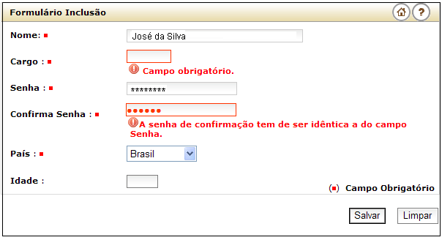

Após dados incluídos com sucesso o sistema apresenta um formulário em branco apresentando uma mensagem de confirmação de inclusão juntamente com um link para a consulta do último registro incluído.

Exemplo de tela de Inclusão com mensagem de sucesso:
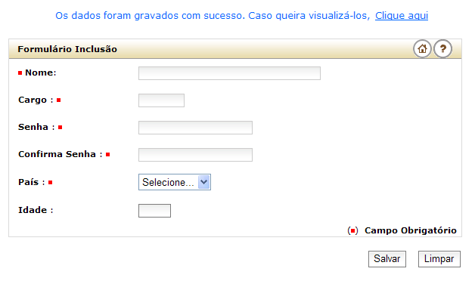

Alteração de Registros
Para a alteração de dados de um registro, a tela referente deverá ser selecionada na tela de menu do sistema.
Os campos cuja alteração não é permitida não estarão no padrão de caixa, conforme exemplo abaixo.
Após dados informados e conforme já descrito para a tela de inclusão, clicar no botão “Salvar” para que os dados da alteração sejam gravados no banco de dados.

Exemplo de tela de Alteração:
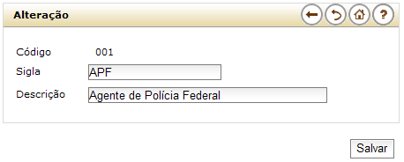

Pesquisa de Registros
Para a pesquisa aos dados de um registro, a tela referente deverá ser selecionada na tela de menu do sistema.
Trata-se de um procedimento padrão utilizado em vários pontos do sistema e seu conceito, uma vez entendido, é o mesmo para todas as situações, variando apenas o nome da tabela a ser consultada e respectivos filtros de pesquisa.
Os registros a serem apresentados serão limitados a 500. Se esse número for ultrapassado será mostrada mensagem para que novos filtros sejam informados.
Dependendo do caso e se especificado anteriormente, esse limite poderá ser maior.

Exemplo de tela de Pesquisa:
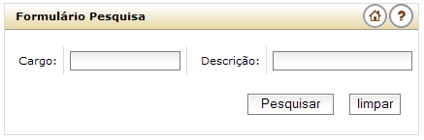

Listagem dos Registros
Após dados informados nos filtros de pesquisa é mostrada uma tela de listagem relacionando os registros encontrados.

Exemplo de tela de Listagem:
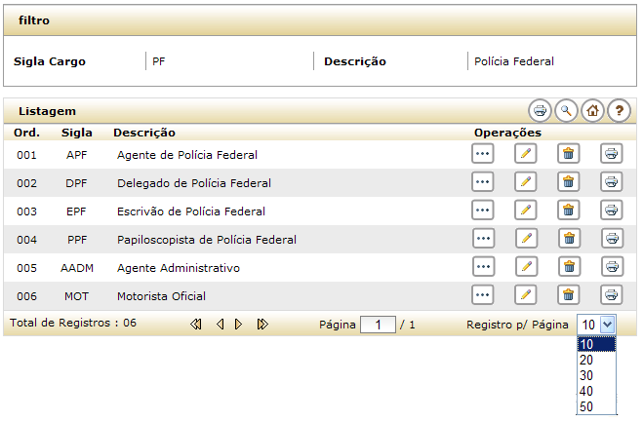

Na parte inferior e à esquerda da tela será mostrado o total de registros encontrados ().
As figuras apresentadas, após o total de registros, auxiliam na rolagem das páginas de registros. São elas: () – página inicial; () - página anterior; () - próxima página e () - última página.
O campo permite que o usuário digite a página que deseja visualizar. No primeiro momento irá mostrar a quantidade de páginas existentes e a página atual em que se encontra (ex: 1 / 10).
Se o resultado da pesquisa apresentar inúmeros registros, o usuário poderá escolher quantos registros por página deseja visualizar: 10, 20, 30, 40 ou 50 (). Clique na seta à direita do campo e selecione a opção de apresentação dos registros desejada.
Os botões de Operações serão descritos no item “3.2 – Botões de Contexto”.

Detalhamento dos Registros
Para detalhar os dados de determinado registro relacionado na listagem de resultado da pesquisa, deve ser clicado o botão , da linha referente ao registro desejado.

Exemplo da tela de Detalhamento:
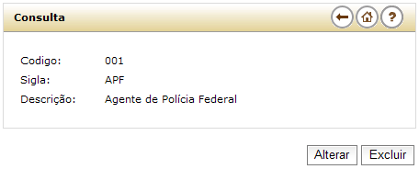

Exclusão de Registros
A operação de exclusão de registro pode ser realizada pela tela de detalhamento do registro (ver item 4.5 – Detalhamento de Registros) ou quando clicado o botão na tela de Listagem de Registros.
Antes da exclusão ser efetivada uma mensagem de confirmação será apresentada.

Exemplo de tela de Exclusão com mensagem de confirmação:
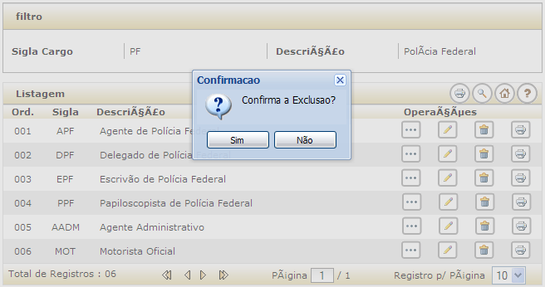

Confirmada a exclusão nova mensagem será apresentada de que a exclusão foi realizada com sucesso. Vide exemplo abaixo.

Exemplo de tela de Exclusão com mensagem de sucesso:
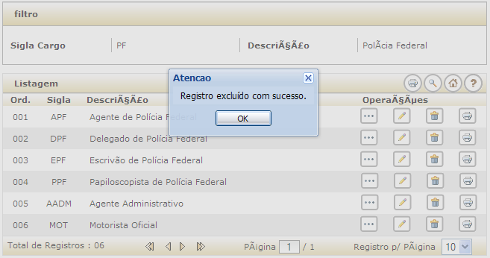

Botões padrão a serem utilizados
Esta seção tem por finalidade definir os principais botões considerados padrão para as telas a serem apresentadas.

Botões de Atalho
Os botões relacionados a seguir estão presentes nas telas do sistema e referem-se à operação de atalho que está sendo realizada. Alguns serão mostrados no cabeçalho, à direita da tela. Em outras, como as de Listagem de Registros, serão mostrados no corpo da tela.
O procedimento executado em cada botão é detalhado a seguir:

Figura | Nome | Descrição
 | Ajuda | Quando clicado mostrará o Manual on-line para ajuda às funcionalidades do sistema.
 | Nova pesquisa | Quando clicado permitirá que nova pesquisa seja realizada.
 | Desfazer | Quando numa tela de alteração for digitado um novo texto, este botão permite desfazer o texto digitado retornando o valor original ao campo.
 | Voltar | Permite retornar à tela anterior.
 | Home | Irá direcionar à tela inicial do sistema.
 | Imprimir todos os registros | Quando na tela de listagem dos registros, esta função permite imprimir todos os registros encontrados.
 | Imprimir o registro selecionado | Esta função imprime apenas o registro selecionado da listagem.
 | Alterar | Quando na listagem dos registros pesquisados esta função direciona para a tela de alteração do registro selecionado.
 | Detalhar | Esta função permite detalhar os dados do registro selecionado.
 | Excluir | Esta função permite excluir o registro selecionado na lista de resultado da pesquisa.

Botões de Contexto
Os botões relacionados a seguir estão presentes nas telas do sistema posicionados logo abaixo dos formulários e referem-se à operação que está sendo realizada.
O procedimento executado em cada botão é detalhado a seguir:

Figura | Descrição
Este botão aciona a rotina de inclusão ou de alteração de registros. Se não houver problemas durante o processo, o registro será gravado normalmente, caso contrário, uma mensagem de erro informará o motivo do problema.
Vide Item 4.1 – Inclusão de Registros
Item 4.2 – Alteração de Registros

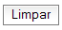 | Este botão, quando clicado, permite que os dados informados aos campos, sejam limpos.
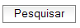 | Este botão permite que registros sejam pesquisados após filtros informados.  Vide item 4.3 – Pesquisa de Registros
Este botão é apresentado na tela de detalhamento do registro e, quando clicado, aciona a rotina de alteração. Para esta rotina será mostrada nova tela para a efetivação da alteração do registro.
Vide item 4.2 – Alteração de Registros.
Vide item 4.5 – Detalhamento de Registros.

Este botão é apresentado na tela de detalhamento do registro e, quando clicado, aciona a rotina de exclusão.
Vide item 4.6 – Exclusão de Registros

Calendário Padrão

Quando houver a necessidade de informação de datas, um calendário é disponibilizado à direita do campo (). Clique na figura do calendário para que o mesmo seja aberto para seleção da data desejada.
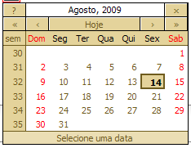

Na parte superior do calendário as seguintes opções são permitidas:

 | É disponibilizada uma ajuda às opções do calendário
 | Fecha o calendário
 | Permite retroceder aos anos anteriores
 | Permite retroceder aos meses anteriores
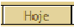 | Quando clicado se posiciona no dia e mês atual
 | Permite selecionar os próximos anos
 | Permite selecionar os próximos meses

operacionalização do sistema

Acesso
O sistema SCGPCI é disponibilizado através do SISEG – Sistema de Segurança que é o sistema corporativo responsável pela autenticação dos usuários do DPF.
O SISEG pode ser acessado de duas formas:
a) Pela Intranet da DPF no endereço:
• http://intranet.dpf.gov.br/servidor/sistemas
b) Ou diretamente no sistema SISEG, no seguinte link:
• http://siseg.dpf.gov.br/

Quando acessado via Intranet primeiramente é apresentada a tela da figura 1.
Quando acessado pelo endereço do sistema será apresentada a tela da figura 2.

Acesso pela Intranet – Figura 1

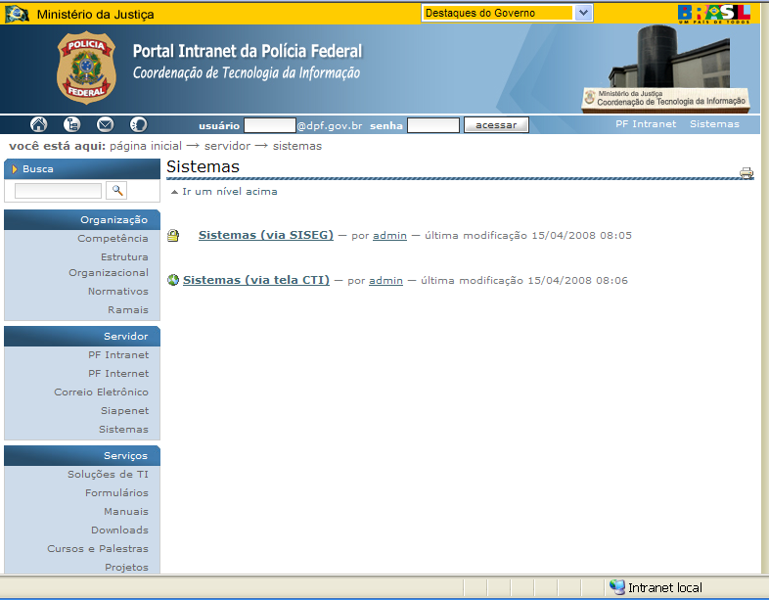
Figura 1

Quando na tela de sistemas, clicar sobre o link “Sistemas (Via SISEG)”. Nova tela será apresentada com as mensagens:

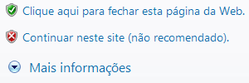
Clique no link: “Continuar neste site (não recomendado)”. Será apresentada a tela do SISEG para a identificação de acesso aos sistemas corporativos da DPF (figura 2).

Acesso pelo Link do Sistema – Figura 2

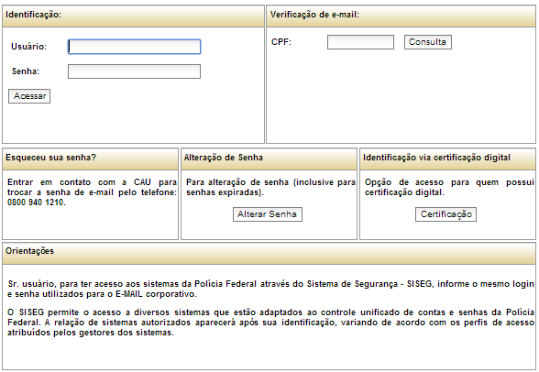
Figura 2

Procedimentos da tela de Login (acesso):

Identificação para Usuário DPF:
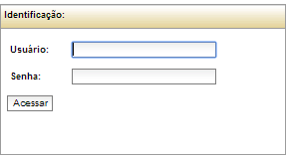

Para a identificação de usuários do DPF informe os dados abaixo:
Usuário | Informe seu usuário cadastrado junto ao DPF.
Senha | Informe sua senha de acesso à rede.
Botão “Acessar” | Clique no botão “Acessar” para que seja direcionado ao menu principal dos sistemas autorizados, conforme seu perfil de acesso. (Ver figura 3).

Verificação de E-mail
Se estiver em dúvidas com seu e-mail, informe os dados abaixo:

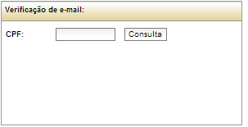
CPF | Informe o número de seu CPF
Botão “Consulta” | Clique no botão “Consulta” para que seja verificado se possui e-mail cadastrado. Se possuir e-mail este será mostrado abaixo do campo, caso contrário será enviada mensagem para que entre em contato com a CAU – Central de atendimento ao Usuário.  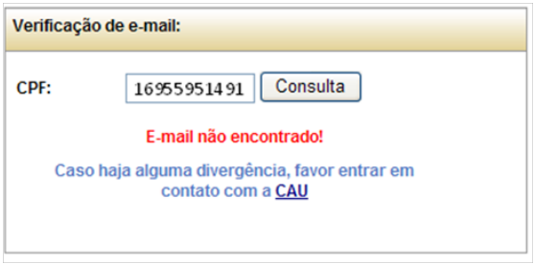

Esquecimento de Senha

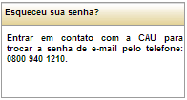

Para o caso de primeiro acesso ou esquecimento de senha aparecerá à mensagem para que entre em contato com a CAU – Central de atendimento ao Usuário.
Alteração de Senha

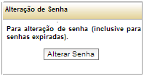

Para o caso de primeiro acesso ou alteração de senha informe o dado abaixo:

Botão “Alterar Senha” | Clique no botão “Alterar Senha”, para que seja mostrada tela para informe de alguns dados necessários:
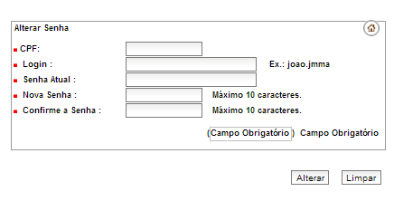
Instruções de preenchimento:
CPF* | Informe o número de seu CPF. Este campo é de preenchimento obrigatório.
Login* | Informe o endereço de seu e-mail cadastrado junto ao DPF. Este campo é de preenchimento obrigatório.
Senha Atual* | Informe sua senha atual. Este campo é de preenchimento obrigatório.
Nova Senha* | Informe sua nova senha. Este campo é de preenchimento obrigatório.
Confirme a Senha* | Informe sua nova senha novamente. Este campo é de preenchimento obrigatório.

Identificação Via Certificação Digital

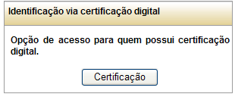

Esta opção permite o acesso a determinados sistemas que exijam certificação digital.

Cardápio de Sistemas Autorizados pelo SISEG
Após o usuário efetuar com sucesso o acesso ao SISEG, é apresentada uma tela com a lista de sistemas corporativos do DPF, conforme seu perfil de acesso

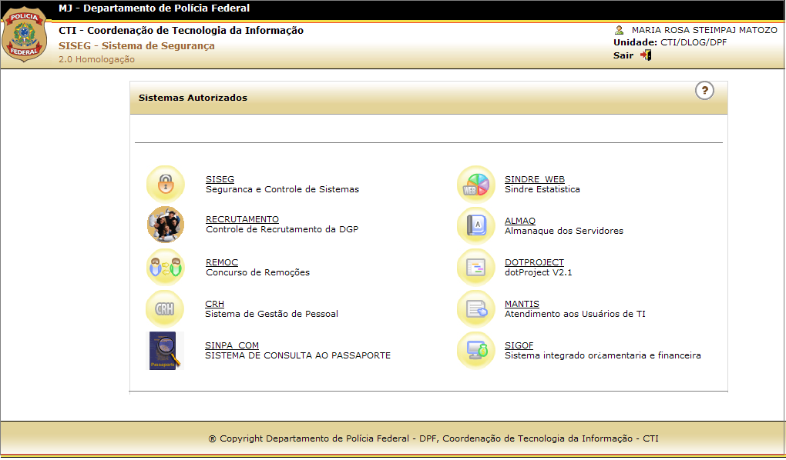
Figura 3

Saída
Quando na tela de Cardápio dos sistemas autorizados, desejar encerrar o acesso acione o botão , localizado à direita da parte superior da tela. Antes de efetivar o encerramento é enviada mensagem de confirmação:
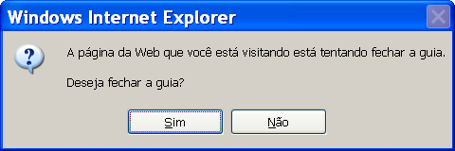
Se confirmada, o sistema retornará para a tela de Login do SISEG (figura 2). Se cancelada, permanece na tela de Cardápio (Figura 3).

menu geral do sistema
Função: Permite o acesso à Página Inicial, OMP/OSA, RMP/RSA e Cadastros Gerais.

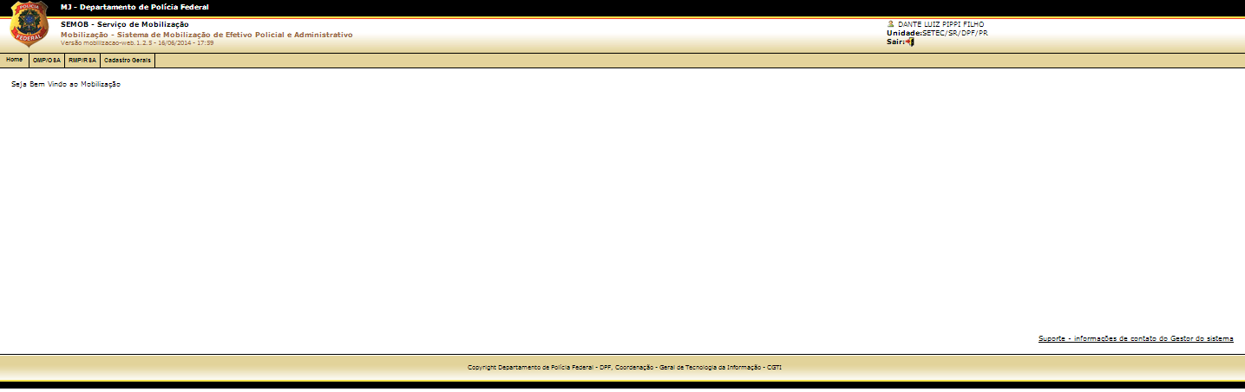

Menu HOME
Função: Permite ao servidor visualizar a Página Inicial.

A tela do HOME será apresentada ao ser acessado o sistema Mobilização ou quando o usuário posicionar o cursor sobre a mesma, clicando uma vez.

Menu - OMP/OSA
Função: Permite o acesso aos cadastros e as consultas das missões.
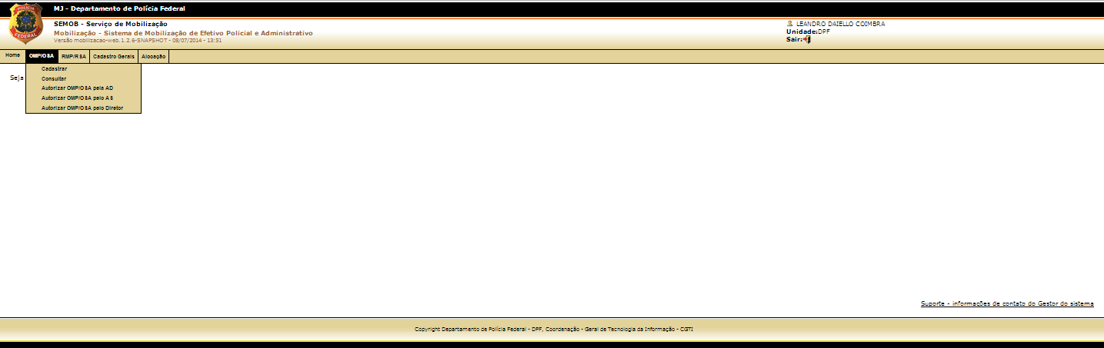
Para acessar uma das rotinas, posicione o cursor sobre a mesma, clicando uma vez. Será apresentada a tela referente a rotina desejada.

OMP/OSA - Cadastrar
Função: Permite cadastrar missões no sistema.

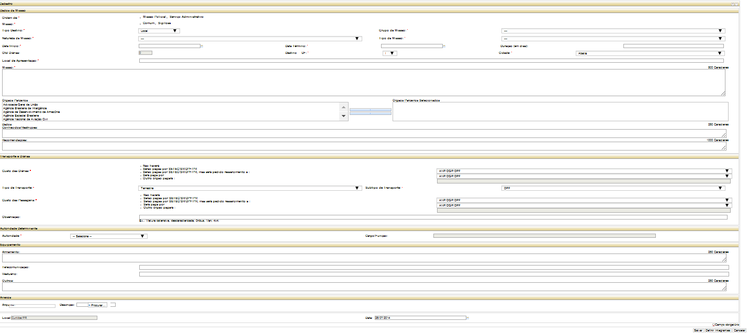

Instruções de preenchimento:
- Documento
Ordem de | Permite selecionar do tipo de ordem que será cadastrada.
Missão | Permite selecionar o tipo de missão que será cadastrada.
Tipo de destino | Permite selecionar o tipo de destino da ordem.
Grupo da Missão | Permite selecionar o grupo de missão que será cadastrada.
Natureza da Missão | Permite selecionar a natureza/matéria da missão.
Tipo da Missão | Permite selecionar o tipo da missão.
Data Início | Permite informar a data de início da missão.
Data Término | Permite informar a data de término da missão.
Duração (em dias) | Permite informar a duração da ordem em dias.
Qtd Diárias | Apresenta a quantidade de diárias da ordem.
Destino UF | Permite informar a UF do destino da missão.
Destino País | Permite selecionar o país de destino da missão.
Cidade | Permite informar a cidade de destino da missão.
Local de Apresentação | Permite a inserção endereço do local de apresentação.
Missão | Permite a informar a descrição/detalhes sobre a missão.
Órgãos Parceiros | Permite selecionar o(s) órgão(s)/entidade(s) envolvidos na missão conjuntos com o DPF.
< | Utilizado para selecionar o parâmetro de pesquisa em listas, transportando-os da lista de item selecionado (direita da tela) para a lista de item existente (esquerda da tela).
> | Utilizado para selecionar o parâmetro de pesquisa em listas, transportando-os da lista de item existente (esquerda da tela) para a lista de item selecionado (direita da tela)
Órgãos Parceiros Selecionados | Apresenta o(s) órgão(s)/entidade(s) selecionados como envolvidos na missão.
Dados Conhecidos/ Restrições | Permite informar o(s) dado(s) conhecidos e/ou das prováveis restrições da ordem.
Recomendações | Permite informar as recomendações necessárias à ordem.
- Transporte e Diárias
Custo das Diárias | Permite selecionar quem pagará o custo das diárias.
Tipo de Transporte | Permite inserir o tipo de transporte utilizado.
Subtipo de Transporte | Permite inserir o subtipo de transporte que será utilizado.
Custo das Passagens | Permite selecionar quem pagará o custo das passagens.
Observação | Permite informar as observações referentes ao transporte e/ou diária.

OMP/OSA – Cadastrar – Definir Integrantes
Função: Permite definir integrantes para OMP/OSA.

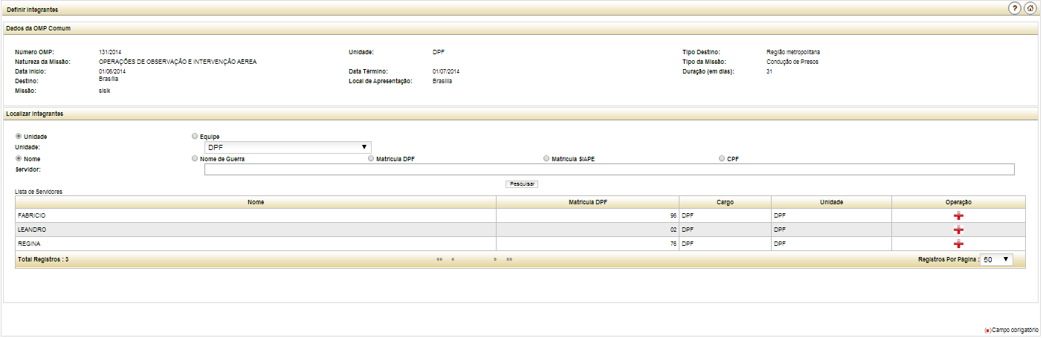

- Dados OMP
Dados OMP <Tipo da Missão> | Apresenta como título do bloco o tipo da missão.
Número OMP | Apresenta o número da ordem gerado no cadastro da missão.
Unidade | Apresenta a unidade da emissão da ordem.
Tipo de Destino | Apresenta o tipo de destino da ordem.
Natureza da Missão | Apresenta o tipo de natureza da missão selecionada na ordem.
Tipo da Missão | Apresenta o tipo da missão selecionada na ordem.
Data Início | Apresenta a data de início da ordem.
Data Término | Apresenta a data de término da ordem.
Duração (em dias) | Apresenta a quantidade de dias da missão.
Destino | Apresenta o destino da realização da ordem.
Local de Apresentação | Apresenta o local para apresentação da missão.
Missão | Apresenta a descrição da missão.
- Localizar Integrantes
Unidade | Permite selecionar uma unidade para pesquisar servidores.
Servidor | Permite informar o nome, nome de guerra, matrícula DPF, Matrícula SIAPE ou CPF do servidor a ser pesquisado.
- Lista de Equipe
Nome | Apresenta o nome da equipe.
Descrição | Apresenta a descrição da equipe.
Operação | Permite adicionar os servidores da equipe na lista de integrantes.
- Lista de Integrantes
Nome | Apresenta o nome do servidor.
Matrícula DPF | Apresenta o número de matrícula da DPF do servidor.
Cargo | Apresenta a sigla do cargo do servidor.
Unidade | Apresenta a unidade do servidor.
Com Diária | Permite selecionar quais integrantes terão diárias.
Chefe | Permite selecionar o chefe da missão.
Operação | Permite excluir integrantes adicionados.
- Justificativa
Justificativa para passagem aérea no prazo menor que <definido por parametrização> | Permite informar justificativa, caso seja necessário o uso de passagem aérea fora do prazo parametrizado.
Justificativa para início ou término em feriados ou finais de semana | Permite informar a justificativa, caso a data início ou término seja em feriados ou finais de semana.

OMP/OSA - Consultar
Função: Permite consultar OMP/OSA.
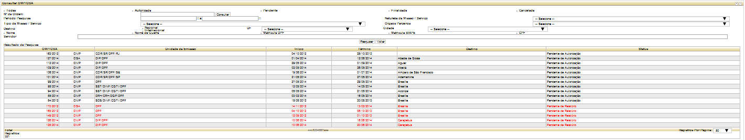

- Pesquisa:
Consultar OMP/OSA | Apresenta o nome da tela.
Botão de seleção | Permite selecionar quais ordens visualizar.
Nº da Ordem | Permite informar o número da ordem de serviço para consulta
Consultar | Permite recuperar uma ordem conforme parâmetro informado.
Período Pesquisa | Permite informar intervalo de datas para pesquisa.
Natureza da Missão/Serviço | Permite selecionar a natureza da missão/serviço para pesquisa.
Tipo da Missão/Serviço | Permite selecionar o tipo da missão/serviço para pesquisa.
Órgãos Parceiros | Permite selecionar órgão/entidade que participaou da missão/serviço pesquisada.
Destino | Permite selecionar se a pesquisa será por missão/serviço nacional ou internacional.
UF | Permite selecionar a unidade federativa que ocorreu a missão/serviço nacional pesquisada.
Cidade | Permite selecionar a cidade que ocorreu a missão/serviço nacional pesquisada.
Botão de seleção | Permite selecionar o filtro de pesquisa de servidor em missão/serviço.
Servidor | Permite informar, de acordo com o filtro selecionado anteriormente, o dado para pesquisar servidor em uma ordem.
- Resultado da Pesquisa
Nº OMP/OSA | Apresenta o número da ordem de missão policial ou ordem de serviço administrativo.
Unidade da Missão | Apresenta a sigla da unidade que emitiu a OMP/OSA.
Início | Apresenta a data de início da OMP/OSA.
Término | Apresenta a data de término da OMP/OSA.
Destino | Apresenta o destino da realização da OMP/OSA.
Status | Apresenta o status da OMP/OSA.
Total de Registros | Apresenta o valor total de registros gerados pela pesquisa.
Primeiro Registro (<<) | Permite ir ao primeiro registro da lista.
Anterior (<) | Permite voltar ao registro da lista.
Próximo (>) | Permite avançar ao registro da lista.
Último Registro (>>) | Permite ir ao último registro da lista.
Página | Permite informar a página que deseja visualizar.
Registro por Página | Permite selecionar quantos registros por página deseja visualizar.

OMP/OSA – Consultar - Detalhamento
Função: Permite o detalhamento da OMP/OSA.
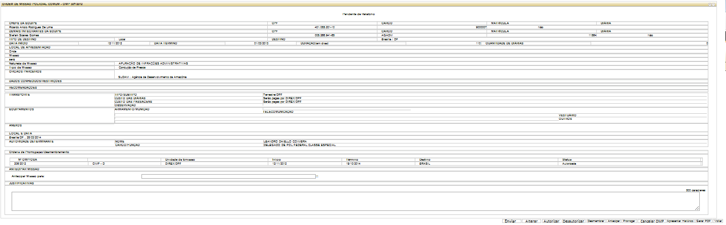

- Pesquisa:
Título da tela: | Apresenta o título da tela.
Ordem de Missão Policial <tipo da missão> - OMP <nº da ordem> | Apresenta o tipo da ordem detalhada.
Status | Apresenta o status da ordem no momento.
- Chefe de Equipe
Chefe da Equipe | Apresenta o nome do chefe da equipe da missão.
CPF | Apresenta o número do Cadastro de Pessoa Física do Chefe da Equipe.
Cargo | Apresenta a sigla do cargo do Chefe da Equipe.
Matrícula | Apresenta o número da matrícula do Chefe da Equipe.
Diária | Apresenta se o integrante da ordem terá diária ou não.
- Demais Integrantes da Equipe
Demais Integrantes da Equipe | Apresenta os nomes dos demais integrantes da equipe.
CPF | Apresenta o número do Cadastro de Pessoa Física dos demais Integrantes da equipe.
Cargo | Apresenta a sigla do cargo de cada integrante da equipe.
Matrícula | Apresenta o número das matrículas dos integrantes da equipe.
Tipo de Destino | Apresenta o tipo de destino da ordem.
Destino | Apresenta a cidade e a unidade federativa para missões com tipos de destinos nacionais ou país e cidade para missões com tipo de destino internacional.
Data Início | Apresenta a data de início da missão.
Data Término | Apresenta a data de término da missão.
Duração (em dias) | Apresenta a quantidade total de dias da missão.
Quantidade de Diárias | Apresenta a quantidade total de diárias da missão.
Local de Apresentação | Apresenta endereço do local de apresentação.
Missão | Apresenta a descrição da missão da ordem.
Natureza da Missão | Apresenta a natureza/matéria da ordem da missão.
Tipo da Missão | Apresenta o tipo da missão da ordem.
Órgãos Parceiros | Apresenta órgão(s)/entidade(s) envolvido(s) na missão.
Dados Conhecidos/ Restrições | Apresenta a descrição dos dados conhecidos e/ou das restrições necessárias para a realização da missão.
Recomendações | Apresenta as recomendações necessárias para a realização da missão.
- Transporte
Tipo/ Subtipo | Apresenta o tipo e o subtipo de transporte que será utilizado na missão.
Custo das diárias | Apresenta quem pagará o custo da diária do transporte.
Custo das Passagens | Apresenta quem pagará o custo das passagens de mobilização.
Observação | Apresenta as observações sobre o transporte.
- Equipamentos
Armamento/ Munição | Apresenta o tipo de armamento e/ou munição a ser utilizada na missão.
Telecomunicação | Apresenta o tipo de comunicação que será utlizada na missão.
Vestuário | Apresenta o tipo de vestuário que deverá ser utilizado na missão.
Outros | Apresenta alguma outra observação relevante com relação ao equipamento.
Anexos | Apresenta os anexos inseridos na ordem.
Local e Data | Apresenta o local e a data do cadastro da emissão da ordem.
- Autoridade Determinante
Nome | Apresenta o nome completo da autoridade determinante que autorizou a ordem.
Cargo/Função | Apresenta o cargo e a função da autoridade determinante.
Autorizada em <data> às <hora>: <código da autorização> | Apresenta a data, hora e o código da autorização da missão.
- Histórico de Justificativas
Data | Apresenta a data da inclusão da justificativa.
Hora | Apresenta a hora da inclusão da justificativa.
Servidor | Apresenta o nome do servidor que cadastrou a justificativa.
Tipo | Apresenta o tipo da justificativa.
Justificativa | Apresenta o texto da justificativa.
- Ordens de Prorrogação
Nº OMP/OSA | Apresenta o número da ordem de missão policial ou ordem de serviço administrativo
Unidade da Emissão | Apresenta a sigla da unidade que emitiu a OMP/OSA.
Início | Apresenta a data de início da OMP/OSA.
Término | Apresenta a data de término da OMP/OSA.
Destino | Apresenta o destino da realização da OMP/OSA.
Status | Apresenta o status da OMP/OSA.
- Antecipar Missão
Antecipar Missão para | Permite informar uma nova data término da missão.
Justificativa | Permite justificar uma ação a ser acionada.
- Botões
Enviar | Permite salvar e enviar a ordem para a Autoridade Determinante.
Alterar | Ao ser acionado apresenta a tela do item 6.3, permitindo a alteração da ordem.
Autorizar | Ao ser acionado apresenta a tela do item 6.4.4.1, permitindo autorizar a ordem.
Desautorizar | Ao ser acionado apresenta a tela do item 6.4, permitindo desautorizar a ordem autorizada.
Desmembrar | Permite desmembrar integrantes da missão ou finalizar a missão.
Antecipar | Ao ser acionado apresenta a tela do item 6.4, permitindo antecipar a data de término da missão.
Prorrogar | Permite prorrogar a missão.
Cancelar OMP | Ao ser acionado apresenta a tela do item 6.4, permitindo cancelar a missão terminantemente.
Apresentar Histórico | Permite apresentar o histórico de alterações.
Gerar PDF | Permite gerar o PDF da Ordem detalhada.
Voltar | Permite o retorno a tela de consulta.

OMP/OSA – Consultar – Detalhamento/Desmembrar OMP/OSA
Função: Permite desmembrar OMP/OSA.
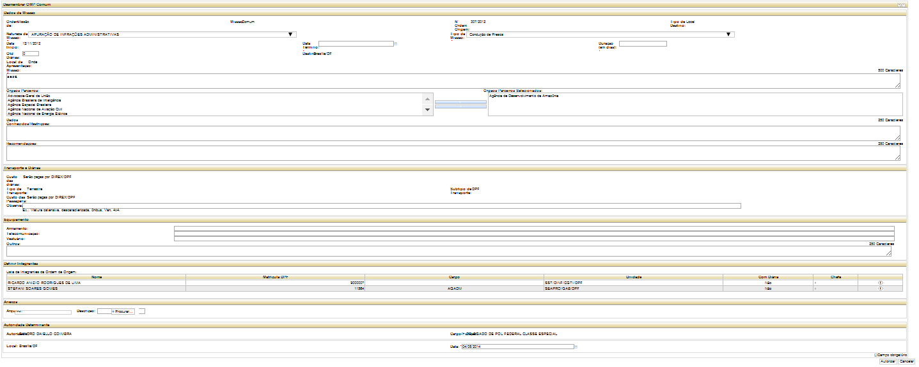

- Dados da Missão/Serviço
Ordem de | Apresenta o tipo da ordem que será desmembrada.
Missão/Serviço | Apresenta o tipo de missão/serviço que será desmembrada.
Nº Ordem Origem | Apresenta o número da ordem origem.
Tipo de destino | Apresenta o tipo de destino da ordem que será desmembrada.
Natureza da Missão/Serviço | Permite selecionar a natureza/matéria da missão/serviço que será desmembrada.
Tipo da Missão | Permite selecionar o tipo da missão/serviço que será desmembrada.
Tipo da Missão | Permite selecionar o tipo da missão/serviço que será desmembrada.
Data Início | Apresenta a data de início da missão/serviço que será desemembrada.
Data Término | Permite informar a data de término da missão.
Duração (em dias) | Permite informar a duração da ordem em dias.
Qtd Diárias | Apresenta a quantidade de diárias da ordem.
Destino | Apresenta cidade e UF/cidade e País da missão/serviço que será desmembrada.
Local de Apresentação | Apresenta o endereço do local de apresentação da ordem.
Missão/Serviço | Permite alterar a descrição/detalhes sobre a missão/serviço que será desmembrada.
Órgãos Parceiros | Permite alterar o(s) órgão(s)/entidade(s) envolvidos na missão/serviço conjuntos com o DPF.
< | Utilizado para selecionar o parâmetro de pesquisa em listas, transportando-os da lista de item selecionado (direita da tela) para a lista de item existente (esquerda da tela).
> | Utilizado para selecionar o parâmetro de pesquisa em listas, transportando-os da lista de item existente (esquerda da tela) para a lista de item selecionado (direita da tela).
Órgãos Parceiros Selecionados | Apresenta o(s) órgão(s)/entidade(s) selecionados como envolvidos na missão.
Dados Conhecidos/ Restrições | Permite alterar o(s) dado(s) conhecidos e/ou das provavéis restrições da ordem.
Recomendações | Permite alterar as recomendações necessárias à ordem.
- Transporte e Diárias
Custo das Diárias | Apresenta quem pagará o custo das diárias.
Tipo de Transporte | Apresenta o tipo de transporte utilizado.
Subtipo de Transporte | Apresenta o subtipo de transporte que será utilizado.
Custo das Passagens | Apresenta quem pagará o custo das passagens.
Observação | Permite alterar as observações referentes ao transporte e/ou diária.
- Equipamento
Armamento | Permite informar as observações sobre o armamento que será utilizado na missão.
Telecomunicação | Permite informar as observações sobre o tipo de telecomunicação que será utilizada na missão.
Vestuário | Permite informar as observações sobre o tipo de vestuário que será utilizado na missão.
Outros | Permite informar quaisquer outras observações relevantes para execução da missão.
- Definir Integrantes
Nome | Apresenta o nome do servidor.
Matrícula DPF | Apresenta o número de matrícula da DPF do servidor.
Cargo | Apresenta a sigla do cargo do servidor.
Unidade | Apresenta a unidade do servidor.
Com Diária | Apresenta se serão pagas diárias ou não ao servidor.
Chefe | Permite selecionar o chefe da missão/serviço da ordem de origem.
Adicionar | Permite desmembrar integrantes da ordem de origem e adicionar na lista de integrantes desmembrados.
- Lista de Integrantes Desmembrados
Nome | Apresenta o nome do servidor.
Matrícula DPF | Apresenta o número de matrícula da DPF do servidor.
Cargo | Apresenta a sigla do cargo do servidor.
Unidade | Apresenta a unidade do servidor.
Com Diária | Apresenta se serão pagas diárias ou não ao servidor.
Chefe | Permite selecionar o chefe da missão/serviço da ordem de origem.
Excluir | Permite excluir integrante da lista de integrantes desmembrado.
- Anexos
Arquivo | Apresenta o nome do arquivo localizado.
Descrição | Permite informar a descrição para o arquivo a ser anexado.
Procurar | Permite localizar o arquivo desejado.
Adicionar | Permite anexar arquivo desejado.
- Autoridade Determinante
Autoridade | Apresenta a Autoridade Determinante que ficará responsável pela aprovação da ordem.
Cargo/Função | Apresenta o cargo e a função exercida pela autoridade determinante selecionada.
- Outros Dados
Local | Apresenta a cidade e a UF da unidade emitente do desmembramento.
Data | Permite informar a data da emissão da desmembramento.
- Botões
Autorizar | Permite a autoridade determinante autorizar o desmembramento.
Cancelar | Quando acionado desconsidera todas as informações preenchidas.

OMP/OSA – Consultar – Detalhamento/Prorrogar OMP/OSA
Função: Permite prorrogar OMP/OSA.
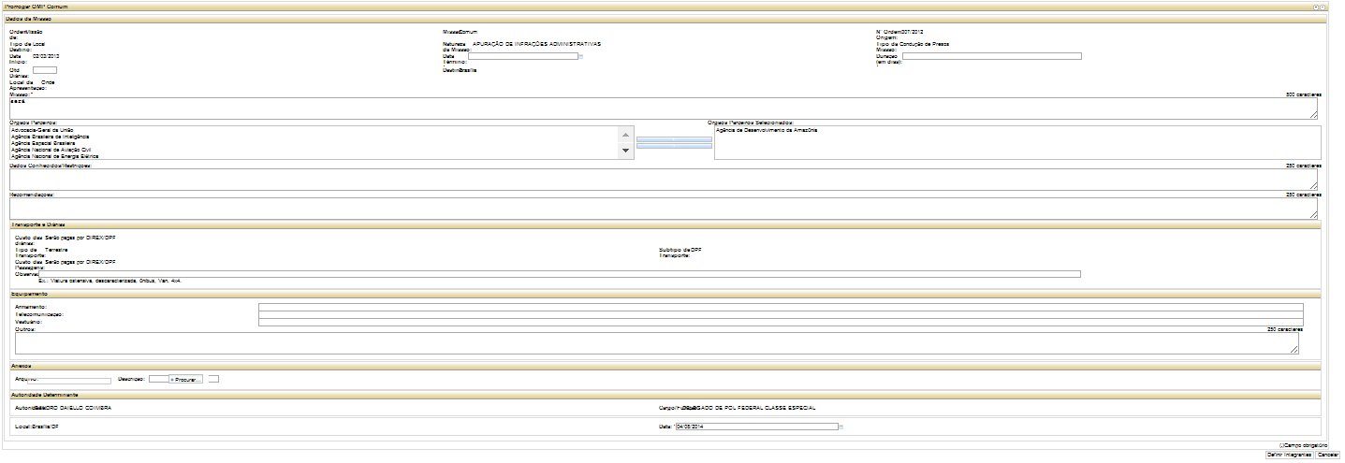

- Dados da Missão/Serviço:
Ordem de | Apresenta o tipo da ordem que será prorrogada.
Missão/Serviço | Apresenta o tipo de missão/serviço que será prorrogada.
Nº Ordem Origem | Apresenta o número da ordem de origem da prorrogação.
Tipo de destino | Apresenta o tipo de destino da ordem que será prorrogada.
Natureza da Missão | Apresenta a natureza/matéria da missão/serviço que será prorrogada.
Natureza da Missão/Serviço | Apresenta a natureza/matéria da missão/serviço que será prorrogada.
Tipo da Missão/Serviço | Apresenta selecionar o tipo da missão/serviço que será prorrogada.
Data Início | Apresenta a data de início da missão/serviço que será prorrogada.
Data Término | Permite informar a data de término da missão.
Duração (em dias) | Permite informar a duração da ordem em dias.
Qtd Diárias | Apresenta a quantidade de diárias da ordem.
Destino | Apresenta cidade e UF, cidade/País da missão/serviço que será prorrogada.
Local de Apresentação | Apresenta o endereço do local de apresentação da ordem.
Missão/Serviço | Permite a alterar a descrição/detalhes sobre a missão/serviço que será prorrogada.
Órgãos Parceiros | Permite alterar o(s) órgão(s)/entidade(s) envolvidos na missão/serviço conjuntos com o DPF.
< | Utilizado para selecionar o parâmetro de pesquisa em listas, transportando-os da lista de item selecionado (direita da tela) para a lista de item existente (esquerda da tela).
> | Utilizado para selecionar o parâmetro de pesquisa em listas, transportando-os da lista de item existente (esquerda da tela) para a lista de item selecionado (direita da tela).
Órgãos Parceiros Selecionados | Apresenta o(s) órgão(s)/entidade(s) selecionados como envolvidos na missão.
Dados Conhecidos/ Restrições | Permite alterar o(s) dado(s) conhecidos e/ou das provavéis restrições da ordem.
Recomendações | Permite alterar as recomendações necessárias à ordem.
- Transporte e Diárias
Custo das Diárias | Apresenta quem pagará o custo das diárias.
Tipo de Transporte | Apresenta o tipo de transporte utilizado.
Subtipo de Transporte | Apresenta o subtipo de transporte que será utilizado.
Custo das Passagens | Apresenta quem pagará o custo das passagens.
Observação | Permite alterar as observações referentes ao transporte e/ou diária.
- Equipamento
Armamento | Permite informar as observações sobre o armamento que será utilizado na missão
Telecomunicação | Permite informar as observações sobre o tipo de telecomunicação que será utilizada na missão.
Vestuário | Permite informar as observações sobre o tipo de vestuário que será utilizado na missão.
Outros | Permite informar quaisquer outras observações relevantes para execução da missão.
- Anexos
Arquivo | Apresenta o nome do arquivo localizado.
Descrição | Permite informar a descrição para o arquivo a ser anexado.
Procurar | Permite localizar o arquivo desejado.
Adicionar | Permite anexar arquivo desejado.
- Autoridade Determinante
Autoridade | Apresenta a Autoridade Determinante responsável pela autorização da ordem de prorrogação.
Cargo/Função | Apresenta o cargo e a função exercida pela autoridade determinante.
- Outros Dados
Local | Apresenta a cidade e a UF da unidade emitente da ordem de missão.
Data | Permite informar a data da emissão da prorrogação.
- Botões
Definir Integrantes | Permite definir os integrantes da prorrogação.
Cancelar | Quando acionado desconsidera todas as informações preenchidas.

OMP/OSA – Consultar – Detalhamento/Prorrogar OMP/OSA/Definir Integrante
Função: Permite definir os integrantes da prorrogação.
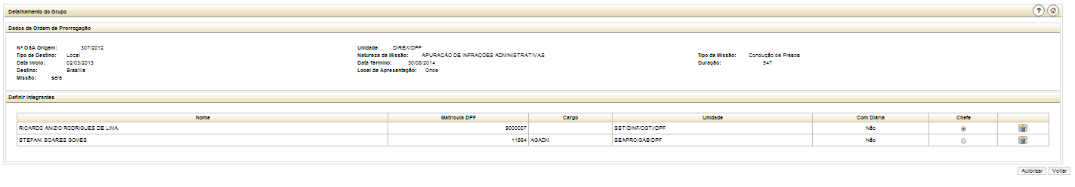

- Dados da Ordem de Prorrogação
Nº OMP/OSA Origem | Apresenta o número da ordem origem.
Unidade | Apresenta a unidade da ordem.
Tipo de Destino | Apresenta o tipo de destino da ordem.
Natureza da Missão/Serviço | Apresenta o tipo de natureza selecionada na ordem.
Tipo da Missão/Serviço | Apresenta o tipo da missão/serviço selecionada na ordem.
Data Início | Apresenta a data de início da ordem.
Data Término | Apresenta a data de término da ordem.
Duração (em dias) | Apresenta a quantidade de dias da missão/serviço.
Destino  Local de Apresentação | Apresenta o destino da realização da ordem.
 | Apresenta o local para apresentação da missão/serviço.
Missão/Serviço | Apresenta a descrição da missão/serviço.
- Lista de Integrantes
Nome | Apresenta o nome do servidor.
Matrícula DPF | Apresenta o número de matrícula da DPF do servidor.
Cargo | Apresenta a sigla do cargo do servidor.
Unidade | Apresenta a unidade do servidor.
Com Diária | Apresenta se serão pagas diárias ou não ao servidor.
Chefe | Permite selecionar o chefe da missão/serviço.
Excluir | Permite excluir integrantes que não irão fazer da prorrogação.
- Justificativa
Justificativa para limite de <dias corridos>/<dias intercalados> atingidos por integrante(s) | Permite informar a justificativa para integrante(s) que atingiu o limite de dias corridos/intercalados no ano.
- Botões
Autorizar | Permite a autoridade determinante autorizar a emissão da prorrogação.
Voltar | Quando acionado desconsidera todas as informações preenchidas.

OMP/OSA – Autorizar OMP/OSA pela AD
Função: Permite consultar OMP/OSA.
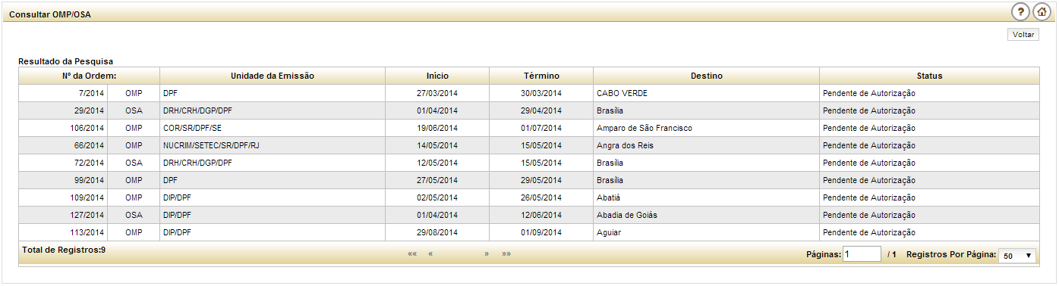

- Resultado da Pesquisa
Nº da Ordem | Apresenta o número da ordem de missão policial ou ordem de serviço administrativo.
Unidade da Missão | Apresenta a sigla da unidade que emitiu a OMP/OSA.
Início | Apresenta a data de início da OMP/OSA.
Término | Apresenta a data de término da OMP/OSA.
Destino | Apresenta o destino da realização da OMP/OSA.
Status | Apresenta o status da OMP/OSA.
Total de Registros | Apresenta o valor total de registros gerados pela pesquisa.
Primeiro Registro (<<) | Permite ir ao primeiro registro da lista.
Anterior (<) | Permite voltar ao registro da lista.
Próximo (>) | Permite avançar ao registro da lista.
Último Registro (>>) | Permite ir ao último registro da lista.
Página | Permite informar à página que deseja visualizar.
Registro por Página | Permite selecionar quantos registros por página deseja visualizar.

OMP/OSA – Autorizar OMP/OSA pela AD – Detalhar OMP/OSA
Função: Apresenta o detalhe da OMP/OSA.
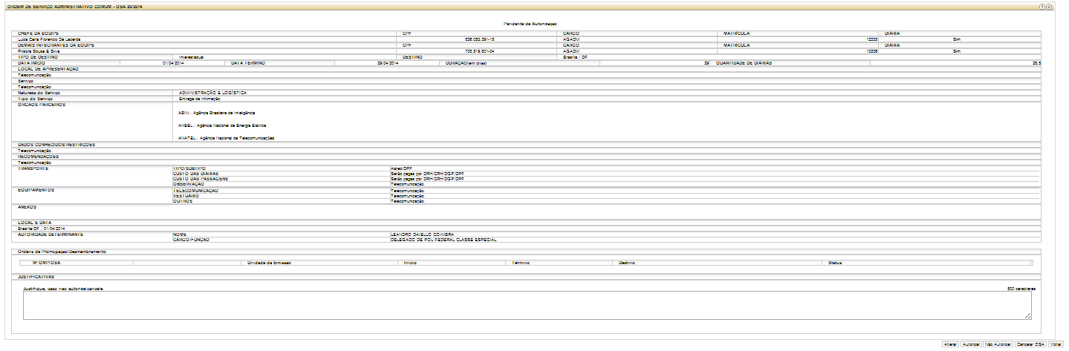

- Ordem de Missão Policial Comum
Chefe da Equipe | Apresenta o nome do chefe da equipe da missão.
CPF | Apresenta o número do Cadastro de Pessoa Física do Chefe da Equipe.
Cargo | Apresenta a sigla do cargo do Chefe da Equipe.
Matrícula | Apresenta o número da matrícula do Chefe da Equipe.
Diária | Apresenta se o integrante da ordem terá diária ou não.
- Demais Integrantes da Equipe
Demais Integrantes da Equipe | Apresenta os nomes dos demais integrantes da equipe.
CPF | Apresenta o número do Cadastro de Pessoa Física dos demais Integrantes da equipe.
Cargo | Apresenta a sigla do cargo de cada integrante da equipe.
Matrícula | Apresenta o número das matrículas dos integrantes da equipe.
Tipo de Destino | Apresenta o tipo de destino da ordem.
Destino | Apresenta a cidade e a unidade federativa para missões com tipos de destinos nacionais ou país e cidade para missões com tipo de destino internacional.
Data Início | Apresenta a data de início da missão.
Data Término | Apresenta a data de término da missão.
Duração (em dias) | Apresenta a quantidade total de dias da missão.
Quantidade de Diárias | Apresenta a quantidade total de diárias da missão.
Local de Apresentação | Apresenta endereço do local de apresentação.
Missão | Apresenta a descrição da missão da ordem.
Natureza da Missão | Apresenta a natureza/matéria da ordem da missão.
Tipo da Missão | Apresenta o tipo da missão da ordem.
Órgãos Parceiros | Apresenta órgão(s)/entidade(s) envolvido(s) na missão.
Dados Conhecidos/ Restrições | Apresenta a descrição dos dados conhecidos e/ou das restrições necessárias para a realização da missão.
Recomendações | Apresenta as recomendações necessárias para a realização da missão.
- Transporte
Tipo/ Subtipo | Apresenta o tipo e o subtipo de transporte que será utilizado na missão.
Custo das diárias | Apresenta quem pagará o custo da diária do transporte.
Custo das Passagens | Apresenta quem pagará o custo das passagens de mobilização.
Observação | Apresenta as observações sobre o transporte.
- Equipamentos
Armamento/ Munição | Apresenta o tipo de armamento e/ou munição a ser utilizada na missão.
Telecomunicação | Apresenta o tipo de comunicação que será utilizada na missão.
Vestuário | Apresenta o tipo de vestuário que deverá ser utilizado na missão.
Outros | Apresenta alguma outra observação relevante com relação ao equipamento.
Anexos | Apresenta os anexos inseridos na ordem.
Local e Data | Apresenta o local e a data do cadastro da emissão da ordem.
- Autoridade Determinante
Nome | Apresenta o nome completo da autoridade determinante que autorizou a ordem.
Cargo/Função | Apresenta o cargo e a função da autoridade determinante.
Autorizada em <data> às <hora>: <código da autorização> | Apresenta a data, hora e o código da autorização da missão.
- Histórico de Justificativas
Data | Apresenta a data da inclusão da justificativa.
Hora | Apresenta a hora da inclusão da justificativa.
Servidor | Apresenta o nome do servidor que cadastrou a justificativa.
Tipo | Apresenta o tipo da justificativa.
Justificativa | Apresenta o texto da justificativa.
- Ordens de Prorrogação/Desmembramento
Nº OMP/OSA | Apresenta o número da ordem de missão policial ou ordem de serviço.
Unidade da Emissão | Apresenta a sigla da unidade que emitiu a OMP/OSA.
Início | Apresenta a data de início da OMP/OSA.
Término | Apresenta da data de término da OMP/OSA.
Destino | Apresenta o destino da realização da OMP/OSA.
Status | Apresenta o status da OMP/OSA.
- Justificativa
Justificativa | Permite justificar uma ação a ser acionada.
- Botões
Alterar | Ao ser acionado apresenta a tela do item 6.3, permitindo a alteração da ordem.
Autorizar | Permite autorizar a ordem.
Não Autorizar | Permite não autorizar a ordem.
Cancelar OMP/OSA | Ao ser acionado apresenta a tela do item 6.4, permitindo cancelar a missão terminantemente.
Voltar | Permite o retorno a tela de consulta.

OMP/OSA – Autorizar OMP/OSA pela AS
Função: Permite consultar OMP/OSA.

- Resultado da Pesquisa
Nº da Ordem | Apresenta o número da ordem de missão policial ou ordem de serviço administrativo.
Unidade da Missão | Apresenta a sigla da unidade que emitiu a OMP/OSA.
Início | Apresenta a data de início da OMP/OSA.
Término | Apresenta a data de término da OMP/OSA.
Destino | Apresenta o destino da realização da OMP/OSA.
Status | Apresenta o status da OMP/OSA.
Total de Registros | Apresenta o valor total de registros gerados pela pesquisa.
Primeiro Registro (<<) | Permite ir ao primeiro registro da lista.
Anterior (<) | Permite voltar ao registro da lista.
Próximo (>) | Permite avançar ao registro da lista.
Último Registro (>>) | Permite ir ao último registro da lista.
Página | Permite informar à página que deseja visualizar.
Registro por Página | Permite selecionar quantos registros por página deseja visualizar.

OMP/OSA – Autorizar OMP/OSA pela AS – Detalhar OMP/OSA
Função: Apresenta o detalhe da OMP/OSA.
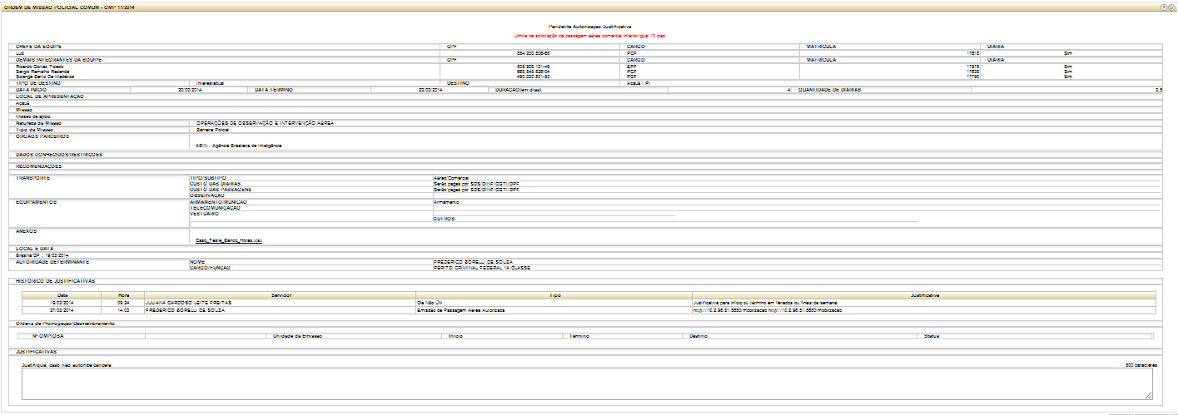

- Ordem de Missão Policial Comum
Chefe da Equipe | Apresenta o nome do chefe da equipe da missão.
CPF | Apresenta o número do Cadastro de Pessoa Física do Chefe da Equipe.
Cargo | Apresenta a sigla do cargo do Chefe da Equipe.
Matrícula | Apresenta o número da matrícula do Chefe da Equipe.
Diária | Apresenta se o integrante da ordem terá diária ou não.
- Demais Integrantes da Equipe
Demais Integrantes da Equipe | Apresenta os nomes dos demais integrantes da equipe.
CPF | Apresenta o número do Cadastro de Pessoa Física dos demais Integrantes da equipe.
Cargo | Apresenta a sigla do cargo de cada integrante da equipe.
Matrícula | Apresenta o número das matrículas dos integrantes da equipe.
Tipo de Destino | Apresenta o tipo de destino da ordem.
Destino | Apresenta a cidade e a unidade federativa para missões com tipos de destinos nacionais ou país e cidade para missões com tipo de destino internacional.
Data Início | Apresenta a data de início da missão.
Data Término | Apresenta a data de término da missão.
Duração (em dias) | Apresenta a quantidade total de dias da missão.
Quantidade de Diárias | Apresenta a quantidade total de diárias da missão.
Local de Apresentação | Apresenta endereço do local de apresentação.
Missão | Apresenta a descrição da missão da ordem.
Natureza da Missão | Apresenta a natureza/matéria da ordem da missão.
Tipo da Missão | Apresenta o tipo da missão da ordem.
Órgãos Parceiros | Apresenta órgão(s)/entidade(s) envolvido(s) na missão.
Dados Conhecidos/ Restrições | Apresenta a descrição dos dados conhecidos e/ou das restrições necessárias para a realização da missão.
Recomendações | Apresenta as recomendações necessárias para a realização da missão.
- Transporte
Tipo/ Subtipo | Apresenta o tipo e o subtipo de transporte que será utilizado na missão.
Custo das diárias | Apresenta quem pagará o custo da diária do transporte.
Custo das Passagens | Apresenta quem pagará o custo das passagens de mobilização.
Observação | Apresenta as observações sobre o transporte.
- Equipamentos
Armamento/ Munição | Apresenta o tipo de armamento e/ou munição a ser utilizada na missão.
Telecomunicação | Apresenta o tipo de comunicação que será utilizada na missão.
Vestuário | Apresenta o tipo de vestuário que deverá ser utilizado na missão.
Outros | Apresenta alguma outra observação relevante com relação ao equipamento.
Anexos | Apresenta os anexos inseridos na ordem.
Local e Data | Apresenta o local e a data do cadastro da emissão da ordem.
- Autoridade Determinante
Nome | Apresenta o nome completo da autoridade determinante que autorizou a ordem.
Cargo/Função | Apresenta o cargo e a função da autoridade determinante.
Autorizada em <data> às <hora>: <código da autorização> | Apresenta a data, hora e o código da autorização da missão.
- Histórico de Justificativas
Data | Apresenta a data da inclusão da justificativa.
Hora | Apresenta a hora da inclusão da justificativa.
Servidor | Apresenta o nome do servidor que cadastrou a justificativa.
Tipo | Apresenta o tipo da justificativa.
Justificativa | Apresenta o texto da justificativa.
- Ordens de Prorrogação/Desmembramento
Nº OMP/OSA | Apresenta o número da ordem de missão policial ou ordem de serviço.
Unidade da Emissão | Apresenta a sigla da unidade que emitiu a OMP/OSA.
Início | Apresenta a data de início da OMP/OSA.
Término | Apresenta da data de término da OMP/OSA.
Destino | Apresenta o destino da realização da OMP/OSA.
Status | Apresenta o status da OMP/OSA.
- Justificativa
Justificativa | Permite justificar uma ação a ser acionada.

OMP/OSA – Autorizar OMP/OSA pelo Diretor
Função: Permite consultar OMP/OSA.
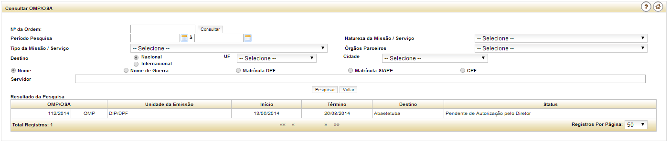

- Consultar OMP/OSA
Consultar OMP/OSA | Apresenta o nome da tela.
Botão de seleção | Permite selecionar quais ordens visualizar.
Nº da Ordem | Permite informar o número da ordem de serviço para consulta
Consultar | Permite recuperar uma ordem conforme parâmetro informado.
Período Pesquisa | Permite informar intervalo de datas para pesquisa.
Natureza da Missão/Serviço | Permite selecionar a natureza da missão/serviço para pesquisa.
Tipo da Missão/Serviço | Permite selecionar o tipo da missão/serviço para pesquisa.
Órgãos Parceiros | Permite selecionar órgão/entidade que participou da missão/serviço pesquisada.
Destino | Permite selecionar se a pesquisa será por missão/serviço nacional ou internacional.
UF | Permite selecionar a unidade federativa que ocorreu a missão/serviço nacional pesquisada.
Cidade | Permite selecionar a cidade que ocorreu a missão/serviço nacional pesquisada.
Botão de seleção | Permite selecionar o filtro de pesquisa de servidor em missão/serviço.
Servidor | Permite informar, de acordo com o filtro selecionado anteriormente, o dado para pesquisar servidor em uma ordem.
- Resultado da Pesquisa
Nº OMP/OSA | Apresenta o número da ordem de missão policial ou ordem de serviço administrativo.
Unidade da Missão | Apresenta a sigla da unidade que emitiu a OMP/OSA.
Início | Apresenta a data de início da OMP/OSA.
Término | Apresenta a data de término da OMP/OSA.
Destino | Apresenta o destino da realização da OMP/OSA.
Status | Apresenta o status da OMP/OSA.
Total de Registros | Apresenta o valor total de registros gerados pela pesquisa.
Primeiro Registro (<<) | Permite ir ao primeiro registro da lista.
Anterior (<) | Permite voltar ao registro da lista.
Próximo (>) | Permite avançar ao registro da lista.
Último Registro (>>) | Permite ir ao último registro da lista.
Página | Permite informar a página que deseja visualizar.
Registro por Página | Permite selecionar quantos registros por página deseja visualizar.

OMP/OSA – Autorizar OMP/OSA pelo Diretor – Detalhar OMP/OSA
Função: Apresenta o detalhe da OMP/OSA.
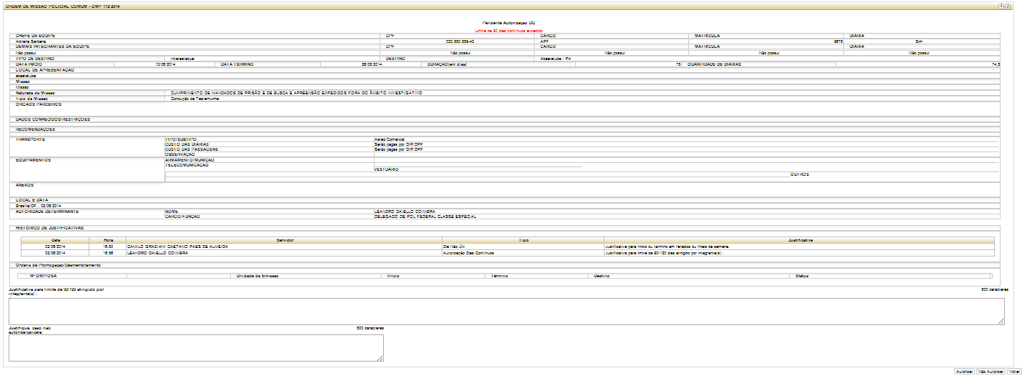

- Ordem de Missão Policial Comum
Chefe da Equipe | Apresenta o nome do chefe da equipe da missão.
CPF | Apresenta o número do Cadastro de Pessoa Física do Chefe da Equipe.
Cargo | Apresenta a sigla do cargo do Chefe da Equipe.
Matrícula | Apresenta o número da matrícula do Chefe da Equipe.
Diária | Apresenta se o integrante da ordem terá diária ou não.
- Demais Integrantes da Equipe
Demais Integrantes da Equipe | Apresenta os nomes dos demais integrantes da equipe.
CPF | Apresenta o número do Cadastro de Pessoa Física dos demais Integrantes da equipe.
Cargo | Apresenta a sigla do cargo de cada integrante da equipe.
Matrícula | Apresenta o número das matrículas dos integrantes da equipe.
Tipo de Destino | Apresenta o tipo de destino da ordem.
Destino | Apresenta a cidade e a unidade federativa para missões com tipos de destinos nacionais ou país e cidade para missões com tipo de destino internacional.
Data Início | Apresenta a data de início da missão.
Data Término | Apresenta a data de término da missão.
Duração (em dias) | Apresenta a quantidade total de dias da missão.
Quantidade de Diárias | Apresenta a quantidade total de diárias da missão.
Local de Apresentação | Apresenta endereço do local de apresentação.
Missão | Apresenta a descrição da missão da ordem.
Natureza da Missão | Apresenta a natureza/matéria da ordem da missão.
Tipo da Missão | Apresenta o tipo da missão da ordem.
Órgãos Parceiros | Apresenta órgão(s)/entidade(s) envolvido(s) na missão.
Dados Conhecidos/ Restrições | Apresenta a descrição dos dados conhecidos e/ou das restrições necessárias para a realização da missão.
Recomendações | Apresenta as recomendações necessárias para a realização da missão.
- Transporte
Tipo/ Subtipo | Apresenta o tipo e o subtipo de transporte que será utilizado na missão.
Custo das diárias | Apresenta quem pagará o custo da diária do transporte.
Custo das Passagens | Apresenta quem pagará o custo das passagens de mobilização.
Observação | Apresenta as observações sobre o transporte.
- Equipamentos
Armamento/ Munição | Apresenta o tipo de armamento e/ou munição a ser utilizada na missão.
Telecomunicação | Apresenta o tipo de comunicação que será utilizada na missão.
Vestuário | Apresenta o tipo de vestuário que deverá ser utilizado na missão.
Outros | Apresenta alguma outra observação relevante com relação ao equipamento.
Anexos | Apresenta os anexos inseridos na ordem.
Local e Data | Apresenta o local e a data do cadastro da emissão da ordem.
- Autoridade Determinante
Nome | Apresenta o nome completo da autoridade determinante que autorizou a ordem.
Cargo/Função | Apresenta o cargo e a função da autoridade determinante.
Autorizada em <data> às <hora>: <código da autorização> | Apresenta a data, hora e o código da autorização da missão.
- Histórico de Justificativas
Data | Apresenta a data da inclusão da justificativa.
Hora | Apresenta a hora da inclusão da justificativa.
Servidor | Apresenta o nome do servidor que cadastrou a justificativa.
Tipo | Apresenta o tipo da justificativa.
Justificativa | Apresenta o texto da justificativa.
- Ordens de Prorrogação/Desmembramento
Nº OMP/OSA | Apresenta o número da ordem de missão policial ou ordem de serviço.
Unidade da Emissão | Apresenta a sigla da unidade que emitiu a OMP/OSA.
Início | Apresenta a data de início da OMP/OSA.
Término | Apresenta da data de término da OMP/OSA.
Destino | Apresenta o destino da realização da OMP/OSA.
Status | Apresenta o status da OMP/OSA.
- Justificativa
Justificativa | Permite justificar uma ação a ser acionada.
- Botões
Autorizar | Permite autorizar a ordem.
Não Autorizar | Permite não autorizar a ordem.
Voltar | Permite o retorno a tela de consulta.

Menu – RMP/RSA
Função: Permite o acesso às consultas, aos cadastros e as aprovações das missões e serviços administrativos.

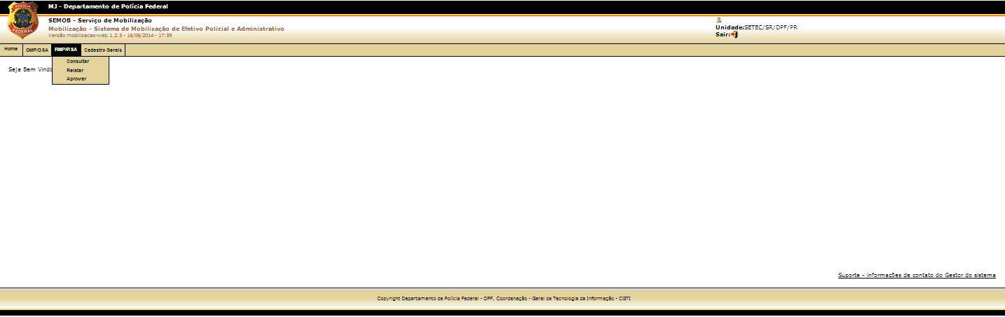
Para acessar uma das rotinas, posicione o cursor sobre a mesma, clicando uma vez. Será apresentada a tela referente a rotina desejada.

RMP/RSA - Consultar
Função: Permite consultar os relatórios de missões policiais e de serviços administrativos.
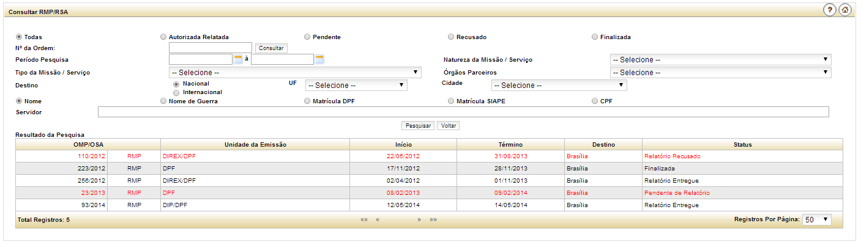

- Consultar
Botão de seleção | Permite selecionar quais ordens visualizar.
Número de Ordem | Permite informar o número da ordem de serviço para consulta.
Período Pesquisa | Permite informar intervalo de datas para pesquisa.
Natureza da Missão/Serviço | Permite selecionar a natureza da missão/serviço para pesquisa.
Tipo da Missão/Serviço | Permite selecionar o tipo da missão/serviço para pesquisa.
Órgãos Parceiros | Permite selecionar órgão/entidade que participou da missão/serviço para pesquisa.
Destino | Permite selecionar se a pesquisa será por missão/serviço nacional ou internacional.
UF | Permite selecionar a unidade federativa que ocorreu a missão/serviço nacional pesquisada.
Cidade | Permite selecionar a cidade que ocorreu a missão/serviço nacional pesquisada.
Botão de seleção | Permite informar, de acordo com o filtro selecionado anteriormente, o dado para pesquisar servidor em uma ordem.
Servidor | Apresenta a situação do documento.
- Resultado da Pesquisa
Nº OMP/OSA | Apresenta o número da ordem de missão policial ou ordem de serviço administrativo.
Unidade da Emissão | Apresenta a sigla da unidade que emitiu a OMP/OSA.
Início | Apresenta a data de início da OMP/OSA.
Término | Apresenta a data de término da OMP/OSA.
Status | Apresenta o status da OMP/OSA.

RMP/RSA – Consultar – Detalhamento OMP/OSA
Função: Apresenta os relatórios de missões policiais e dos serviços administrativos.
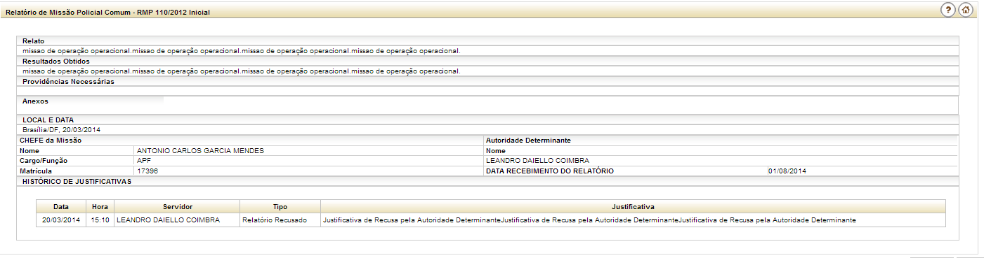

- Relatório
Data Limite para Apresentação do | Apresenta a data final para a entrega do Relatório de Missão Policial.
Relato | Apresenta o relato da missão executada.
Resultados Obtidos | Apresenta os resultados obtidos com a missão executada.
Providências Necessárias | Apresentam as providências necessárias sobre a missão executada.
Anexos | Apresenta os anexos inseridos na ordem.
Local e Data | Apresenta o local e a data do envio do relatório.
Chefe <tipo da ordem> | Apresenta o nome, cargo/ função e a matrícula do chefe da missão/serviço.
Nome | Apresenta o nome completo do elaborador.
Cargo/ Função | Apresenta o cargo/ função do elaborador.
Matrícula | Apresenta o número da matrícula DPF do elaborador.
Autoridade Determinante | Apresenta o nome da autoridade determinante responsável pela aprovação ou não do relatório.
Data Recebimento do Relatório | Apresenta a data que o relatório foi acessado pela autoridade determinante.
Aprovado em <data> às <hora>: <código de aprovação> | Apresenta a data, hora e o código da aprovação do relatório.
- Histórico de Justificativas
Data | Apresenta a data da inclusão da justificativa.
Hora | Apresenta a hora da inclusão da justificativa.
Servidor | Apresenta o nome do servidor que cadastrou a justificativa.
Tipo | Apresenta o tipo da justificativa.
Justificativa | Apresenta o texto da justificativa.
- Justificativa de Recusa pela Autoridade Determinante
Justificativa | Permite a autoridade determinante justificar ao desaprovar o relatório.
- Botões
Gerar PDF | Permite visualizar o relatório no formato de PDF.
Voltar | Permite voltar para tela anterior.

RMP/RSA – Consultar – Detalhamento RMP/OSA/Gerar PDF do RMP/RSA
Função: Apresenta os relatórios de o detalhamento do pdf gerado do RMP/RSA.
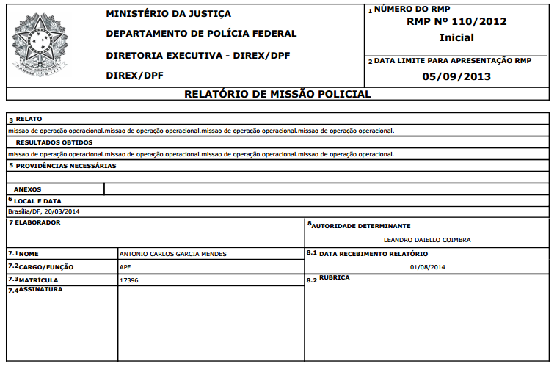

- Cabeçalho
Imagem do brasão da república. | Apresenta a imagem do brasão da república.
Número da OMP | Apresenta o número da ordem.
Data Limite para Apresentação do | Apresenta a data final para a entrega do Relatório de Missão Policial.
Relato | Apresenta o relato da missão executada.
Resultados Obtidos | Apresenta os resultados obtidos com a missão executada.
Providências Necessárias | Apresentam as providências necessárias sobre a missão executada.
Anexos | Apresenta os anexos adicionados ao relatório.
Local e Data | Apresenta o local e a data do envio do relatório.
Chefe da Missão | Apresenta o nome, cargo/ função e a matrícula do chefe da missão.
Nome | Apresenta o nome completo do elaborador.
Cargo/ Função | Apresenta o cargo/ função do elaborador.
Matrícula | Apresenta o número da matrícula DPF do elaborador.
Assinatura | Apresenta a assinatura do elaborador.
Autoridade Determinante | Apresenta o nome da autoridade determinante responsável pela aprovação ou não do relatório.
Data Recebimento do Relatório | Apresenta a data que o relatório foi acessado pela autoridade determinante.
Rubrica | Apresenta a rubrica da autoridade determinante que aprovou o relatório.
Aprovado em <data> às <hora>: <código de aprovação> | Apresenta a data, hora e o código da aprovação do relatório.

RMP/RSA - Relatar
Função: Permite consultar OMP/OSA.
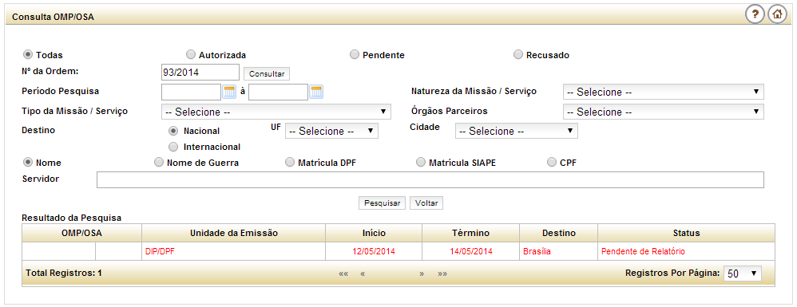
Instruções de preenchimento:
- Consultar OMP/OSA
Botão de seleção | Permite selecionar quais ordens visualizar.
Número de Ordem | Permite informar o número da ordem de serviço para consulta.
Período Pesquisa | Permite informar intervalo de datas para pesquisa.
Natureza da Missão/Serviço | Permite selecionar a natureza da missão/serviço para pesquisa.
Tipo da Missão/Serviço | Permite selecionar o tipo da missão/serviço para pesquisa.
Órgãos Parceiros | Permite selecionar órgão/entidade que participou da missão/serviço para pesquisa.
Destino | Permite selecionar se a pesquisa será por missão/serviço nacional ou internacional.
UF | Permite selecionar a unidade federativa que ocorreu a missão/serviço nacional pesquisada.
Cidade | Permite selecionar a cidade que ocorreu a missão/serviço nacional pesquisada.
Botão de seleção | Permite informar, de acordo com o filtro selecionado anteriormente, o dado para pesquisar servidor em uma ordem.
Servidor | Apresenta a situação do documento
Usuário | Apresenta a pessoa de origem do primeiro tramite do documento
Status | Apresenta o status que o documento se encontra
Prazo | Apresenta o prazo de fechamento do documento
Tipo de Registro | Apresenta o tipo de registro
Sigilo | Apresenta o tipo de sigilo do documento
Responsável Atual | Apresenta o nome do responsável pelo documento, seja este uma área, lotação ou pessoa.
- Resultado da Pesquisa
Nº OMP/OSA | Apresenta o número da ordem de missão policial ou ordem de serviço administrativo.
Unidade da Emissão | Apresenta a sigla da unidade que emitiu a OMP/OSA.
Início | Apresenta a data de início da OMP/OSA.
Término | Apresenta a data de término da OMP/OSA.
Status | Apresenta o status da OMP/OSA.

RMP/RSA – Relatar RMP/RSA
Função: Permite o relato da missão/serviço pelo chefe da mesma.

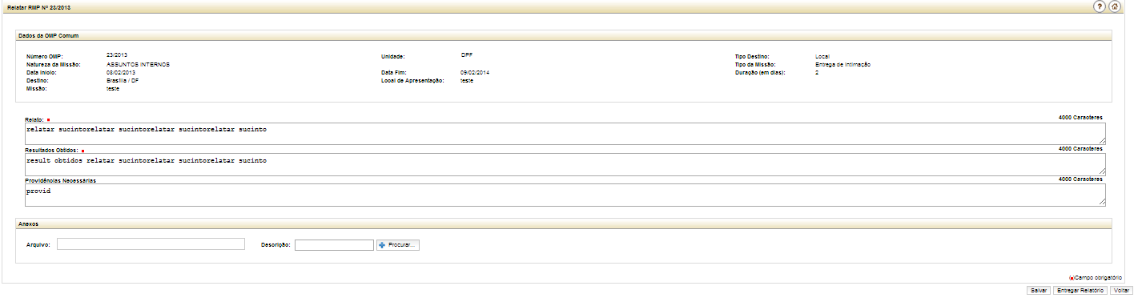

- Dados OMP/OSA
Número OMP/OSA | Apresenta o número da ordem gerado no cadastro da missão.
Unidade | Apresenta a unidade da emissão da ordem.
Tipo de Destino | Apresenta o tipo de destino da ordem.
Natureza da Missão | Apresenta o tipo de natureza da missão selecionada na ordem.
Tipo da Missão | Apresenta o tipo da missão selecionada na ordem.
Data Início | Apresenta a data de início da ordem.
Data Término | Apresenta a data de término da ordem.
Duração (em dias) | Apresenta a quantidade de dias da missão.
Destino | Apresenta o destino da realização da ordem.
Local de Apresentação | Apresenta o local para apresentação da missão.
Missão | Apresenta a descrição da missão.
- Data Limite para Apresentação do Relatório
Data Limite Para Apresentação do RMP/RSA | Apresenta a data limite para a apresentação do relatório.
Relato | Permite relatar todos os acontecimentos da missão.
Resultados Obtidos | Permite informar os resultados obtidos na missão.
Providências Necessárias | Permite informar as providências necessárias para realização da missão.
- Trechos da Viagem
Trecho Origem | Permite informar a cidade e a UF de trecho de origem de viagem.
Trecho Destino | Permite informar a cidade e a UF de trecho de destino de viagem.
Saída Data | Permite informar a data de saída de um trecho de viagem.
Saída Hora | Permite informar a hora de saída de um trecho de viagem.
Chegada Data | Permite informar a data de chegada de um trecho de viagem.
Chegada Hora | Permite informar a hora de chegada de um trecho de viagem.
Adicionar trecho | Permite adicionar trechos de viagem.
Retornar de viagem | Permite adicionar o último trecho de viagem, conforme o primeiro trechos, porém com a inversão de origem e destino.
Excluir Trecho | Permite excluir trecho incluído.
- Anexos
Arquivo | Apresenta o nome do arquivo localizado.
Descrição | Permite informar a descrição para o arquivo a ser anexado.
Procurar | Permite localizar o arquivo desejado.
Adicionar | Permite anexar arquivo desejado.
- Lista de Arquivos
Nome do Arquivo | Apresenta o nome do arquivo.
Descrição | Apresenta a descrição do arquivo.
Operação | Apresenta as operações excluir e detalhar.
- Botões
Salvar | Permite salvar as informações preenchidas no relatório.
Entregar Relatório | Permite salvar e enviar o relatório para aprovação.
Voltar | Permite o retorno a tela de consulta.

RMP/RSA - Aprovar
Função: Permite Consultar RMP/RSA.

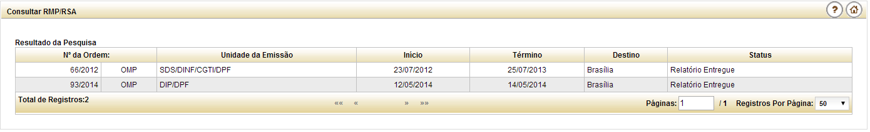

- Resultado da Pesquisa
Nº da Ordem | Apresenta o número da ordem de missão policial ou ordem de serviço administrativo.
Unidade da Emissão | Apresenta a sigla da unidade que emitiu a OMP/OSA.
Início | Apresenta a data de início da OMP/OSA.
Término | Apresenta a data de término da OMP/OSA.
Status | Apresenta o status da OMP/OSA.

RMP/RSA – Aprovar/Detalhamento
Função: Permite aprovar ou recusar um RMP/RSA.

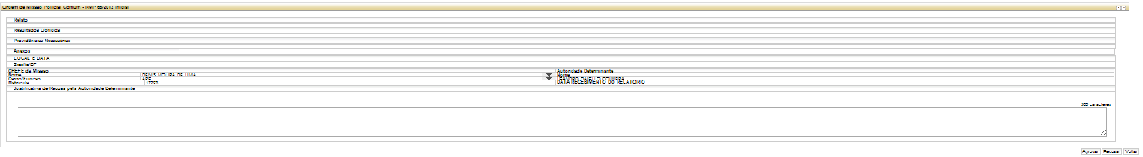

- Detalhamento
Relato | Apresenta o relato da missão executada.
Resultados Obtidos | Apresenta os resultados obtidos com a missão executada.
Providências Necessárias | Apresentam as providências necessárias sobre a missão executada.
Anexos | Apresenta os anexos inseridos na ordem.
Local e Data | Apresenta o local e a data do envio do relatório.
Chefe <tipo da ordem> | Apresenta o nome, cargo/ função e a matrícula do chefe da missão/serviço.
Nome | Apresenta o nome completo do elaborador.
Cargo/ Função | Apresenta o cargo/ função do elaborador.
Matrícula | Apresenta o número da matrícula DPF do elaborador.
Autoridade Determinante | Apresenta o nome da autoridade determinante responsável pela aprovação ou não do relatório.
Data Recebimento do Relatório | Apresenta a data que o relatório foi acessado pela autoridade determinante.
Justificativa | Apresenta o texto da justificativa.
- Botões
Aprovar | Permite aprovar/recusar o relatório entregue.
Recusar | Permite recusar o relatório entregue.
Voltar | Permite voltar para tela anterior.

Menu – Cadastros Gerais
Função: Permite o acesso aos Cadastros Gerais.
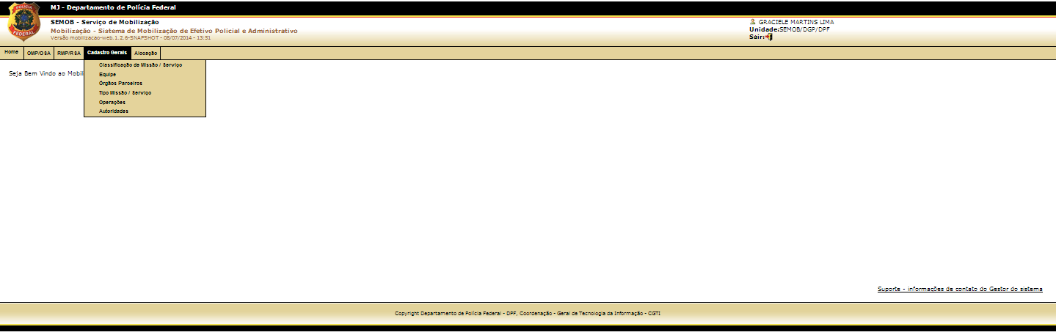
Para acessar uma das rotinas, posicione o cursor sobre a mesma, clicando uma vez. Será apresentada a tela referente a rotina desejada.

Cadastros Gerais – Classificação de Missão/Serviço
Função: Permite visualizar, incluir, excluir e desativar uma Classificação de Missão/Serviço.
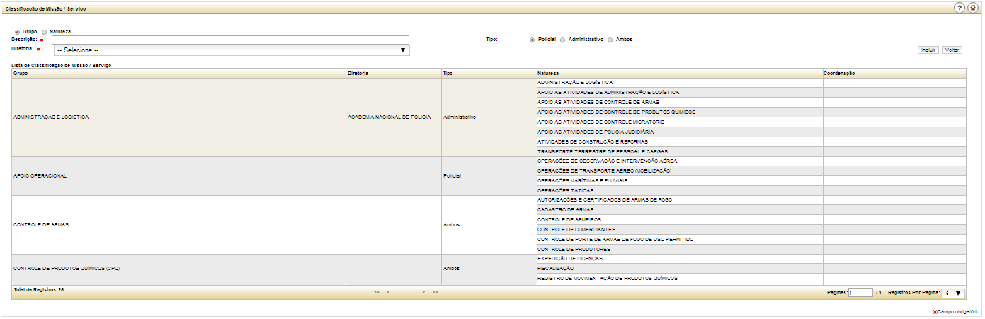

- Classificação de Missão/Serviço
Botão de seleção | Permite selecionar o item a ser cadastrado.
- Cadastro Grupo
Descrição | Permite informar a descrição do grupo de uma classificação de missão/serviço sendo cadastrado.
Tipo | Permite seleção do tipo de ordem.
Diretoria | Permite selecionar uma sigla de Diretoria (unidade central de nível 2) que deve ser associada ao grupo cadastrado.
- Cadastro Natureza
Grupo | Permite seleção do grupo.
Descrição | Permite informar a descrição da natureza do grupo.
Coordenação | Permite selecionar uma sigla de Coordenação (de nível 3) que deve ser associada a natureza cadastrada.
- Botões
Incluir | Botão que efetiva a inclusão do tipo de missão e serviço.
Voltar | Permite retornar a tela anterior.
- Lista de Classificação de Missão/Serviço
Grupo | Apresenta a descrição do grupo.
Diretoria | Apresenta a sigla da Diretoria associada ao grupo.
Tipo | Apresenta o tipo de ordem já cadastrado.
Natureza | Apresenta a descrição da natureza do grupo.
Coordenação | Apresenta a sigla da Coordenação associada à natureza.
Total de Registros | Apresenta o valor total de registros gerados pela consulta.
Primeiro Registro (<<) | Permite ir ao primeiro registro da lista.
Anterior (<) | Permite voltar ao registro da lista.
Próximo (>) | Permite avançar ao registro da lista.
Último Registro (>>) | Permite ir ao último registro da lista.
Página | Permite informar à página que deseja visualizar.
Registro por Página | Permite selecionar quantos registros por página deseja visualizar.

Cadastros Gerais – Classificação de Missão/Serviço/Detalhamento
Função: Permite detalhar um grupo.
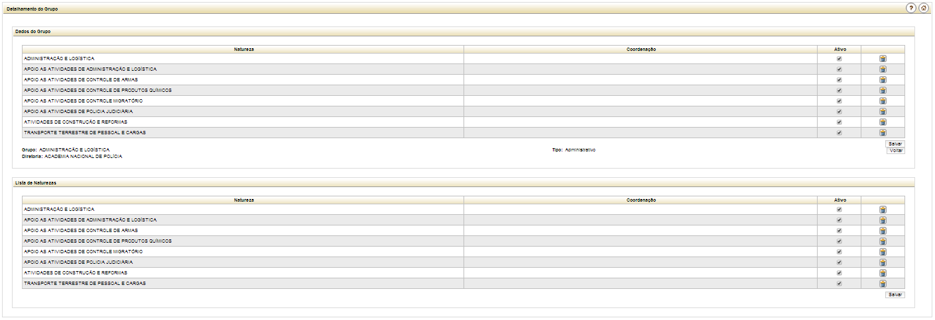

- Dados do Grupo
Grupo | Apresenta a descrição do grupo de uma classificação de missão/serviço.
Tipo | Apresenta o tipo de ordem.
Diretoria | Apresenta a sigla da Diretoria associada ao grupo.
Excluir | Permite excluir o grupo.
Voltar | Permite retornar para tela anterior.
- Lista de Naturezas
Natureza | Apresenta a descrição da natureza do grupo.
Coordenação | Apresenta a sigla da Coordenação associada a natureza.
Ativo | Permite ativar ou desativar uma natureza.
Excluir | Permite excluir o cadastro de uma natureza.
Salvar | Permite salvar as alterações realizadas nas naturezas.

Cadastros Gerais - Equipe
Função: Permite consultar Equipe.
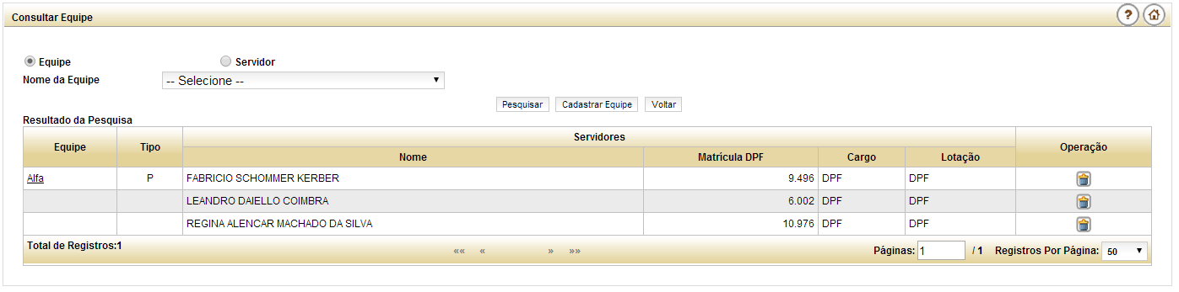

- Consultar Equipe
Botão de seleção | Permite informar se a consulta é por equipe ou servidor.
Nome da Equipe | Permite selecionar a equipe como parâmetro de pesquisa.
Botão de seleção | Permite selecionar o filtro de pesquisa de servidor.
Servidor | Permite informar, de acordo com o filtro selecionado anteriormente, o dado para pesquisar servidor.
Pesquisar | Permite pesquisar com base nos parâmetros informados.
Cadastrar Equipe | Permite cadastrar uma nova equipe.
Voltar | Permite retornar para tela principal do sistema.
- Resultado da Pesquisa
Equipe | Apresenta o nome da equipe e permite alterar informações da equipe.
Tipo | Apresenta o tipo da equipe.
Nome | Apresenta o nome do servidor da equipe.
Matrícula DPF | Apresenta o número da matrícula DPF do servidor.
Cargo | Apresenta a sigla do cargo do Chefe da Equipe.
Lotação | Apresenta a sigla da lotação do servidor.
Operação | Quando acionado permite a exclusão do integrante da equipe.
Total de Registros | Apresenta o valor total de registros gerados pela pesquisa.
Primeiro Registro (<<) | Permite ir ao primeiro registro da lista.
Anterior (<) | Permite voltar ao registro da lista.
Próximo (>) | Permite avançar ao registro da lista.
Último Registro (>>) | Permite ir ao último registro da lista.
Página | Permite informar à página que deseja visualizar.
Registro p/ Página | Permite selecionar quantos registros por página deseja visualizar.

Cadastros Gerais – Cadastrar Equipe
Função: Permite o cadastramento de uma equipe.
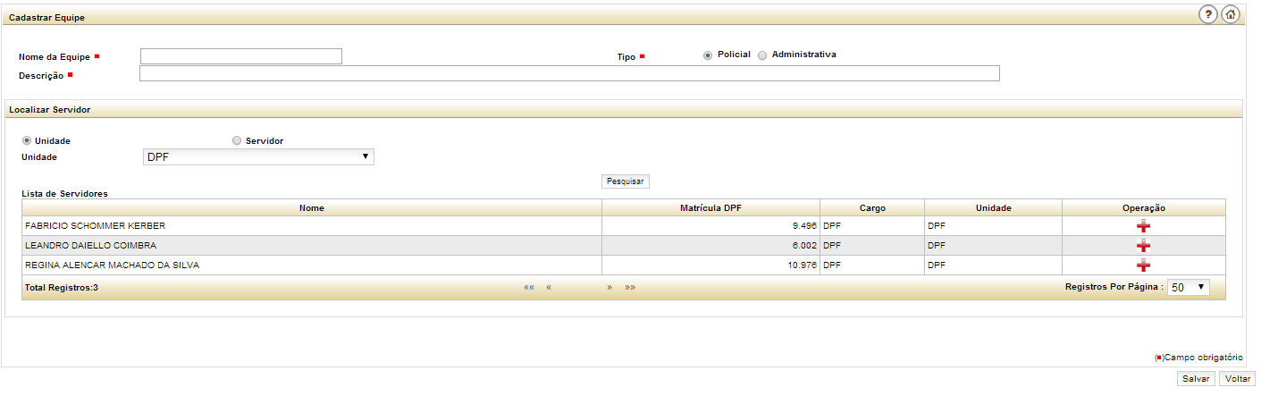
- Cadastrar Equipe

Nome da Equipe | Permite informar o nome para a equipe a ser criada.
Tipo | Permite selecionar o tipo da equipe.
Descrição | Permite informar a descrição da equipe.
- Localizar Servidor
Botão de seleção | Permite informar se a consulta é por unidade ou servidor.
Unidade | Permite selecionar o setor da lotação do servidor.
Botão de seleção | Permite selecionar o filtro de pesquisa de servidor.
Servidor | Permite informar, de acordo com o filtro selecionado anteriormente, o dado para pesquisar servidor.
Pesquisar | Permite pesquisar com base nos parâmetros informados.
- Lista de Servidores
Nome | Apresenta o nome do servidor.
Matrícula DPF | Apresenta o número da matrícula DPF do servidor.
Cargo | Apresenta o cargo o servidor pesquisado.
Unidade | Apresenta a sigla da unidade do servidor.
Operação | Quando acionado permite adicionar servidor a equipe.
Total de Registros | Apresenta o valor total de registros gerados pela pesquisa.
Primeiro Registro (<<) | Permite ir ao primeiro registro da lista.
Anterior (<) | Permite voltar ao registro da lista.
Próximo (>) | Permite avançar ao registro da lista.
Último Registro (>>) | Permite ir ao último registro da lista.
Página | Permite informar a página que deseja visualizar.
Registro p/ Página | Permite selecionar quantos registros por página deseja visualizar.
- Lista de Integrantes da Equipe
Nome | Apresenta o nome do servidor.
Matrícula DPF | Apresenta o número da matrícula DPF do servidor.
Cargo | Apresenta o cargo do servidor pesquisado.
Unidade | Apresenta a sigla da unidade do servidor.
Operação | Quando acionado permite excluir servidor da equipe.
- Botões
Salvar | Permite salvar as informações inseridas no cadastro da equipe.
Voltar | Permite voltar à tela anterior.

Cadastros Gerais – Órgãos Parceiros
Função: Permite o cadastramento de uma equipe.
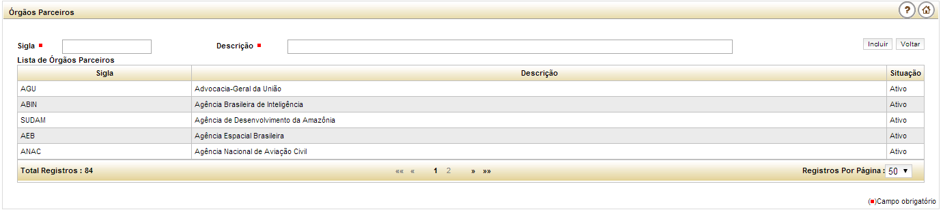

- Órgãos Parceiros

Sigla | Permite infomar a sigla do Órgão Parceiro a ser cadastrado.
Descrição | Permite informar a descrição do Órgão Parceiro a ser cadastrado.
Incluir | Permite efetiva a inclusão do Órgão Parceiro.
Voltar | Permite retornar para tela anterior.
- Lista de Órgãos Parceiros
Sigla | Apresenta a sigla do Órgão Parceiro cadastrado.
Descrição | Apresenta a descrição do Órgão Parceiro cadastrado.
Situação | Apresenta se o órgão parceiro está ativo ou desativo.
Total de Registros | Apresenta o valor total de registros gerados pela pesquisa.
Primeiro Registro (<<) | Permite ir ao primeiro registro da lista.
Anterior (<) | Permite voltar ao registro da lista.
Próximo (>) | Permite avançar ao registro da lista.
Último Registro (>>) | Permite ir ao último registro da lista.
Página | Permite informar a página que deseja visualizar.
Registro por Página | Permite selecionar quantos registros por página deseja visualizar.

Cadastros Gerais – Alterar Órgão Parceiro
Função: Permite detalhar Órgãos Parceiros.
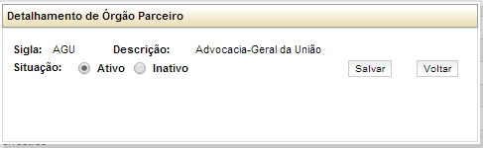
- Detalhamento de Órgão Parceiro

Sigla | Apresenta a sigla do Órgão Parceiro cadastrado.
Descrição | Apresenta a descrição do Órgão Parceiro cadastrado.
Situação Ativo | Permite ativar o órgão parceiro detalhado.
Situação Inativo | Permite inativar o órgão parceiro detalhado.
Salvar | Permite salvar a alteração realizada.
Excluir | Permite excluir o órgão parceiro cadastrado.
Voltar | Permite retornar para tela anterior.

Cadastros Gerais – Tipo Missão/Serviço
Função: Permite Visualizar e incluir Tipo de Missão/Serviço.
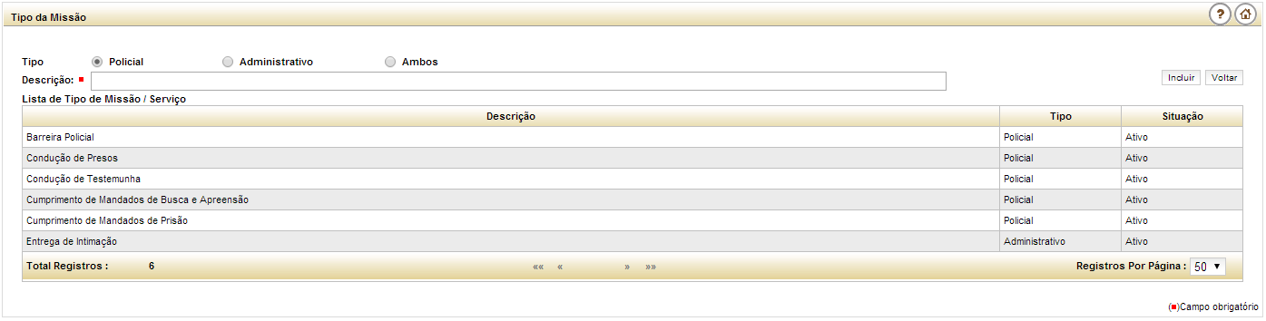
- Tipo de Missão/Serviço

Tipo | Permite selecionar o tipo da ordem.
Descrição | Permite informar a descrição do tipo de missão/serviço sendo cadastrado.
Incluir | Permite efetiva a inclusão do tipo de missão/serviço.
Voltar | Permite retornar a tela anterior.
- Lista de Tipos de Missão/Serviço
Descrição | Apresenta a descrição de tipo de missão/serviço cadastrado.
Tipo | Apresenta o tipo de missão/serviço cadastrado.
Situação | Apresenta se o tipo está ativo ou desativo.
Total de Registros | Apresenta o valor total de registros gerados pela consulta.
Primeiro Registro (<<) | Permite ir ao primeiro registro da lista.
Anterior (<) | Permite voltar ao registro da lista.
Próximo (>) | Permite avançar ao registro da lista.
Último Registro (>>) | Permite ir ao último registro da lista.
Página | Permite informar à página que deseja visualizar.
Registro por Página | Permite selecionar quantos registros por página deseja visualizar.

Cadastros Gerais – Alterar Tipo de Missão/Serviço
Função: Permite detalhar um tipo de missão/serviço selecionado.
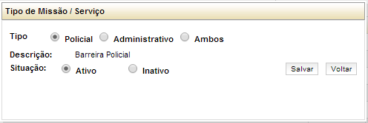

- Tipo de Missão/Serviço

Tipo | Permite selecionar o tipo da ordem.
Descrição | Apresenta a descrição do tipo de missão/serviço sendo cadastrado.
Situação Ativo | Permite ativar o tipo de missão/serviço detalhado.
Situação Inativo | Permite inativar o tipo de missão/serviço detalhado.
Salvar | Permite salvar a alteração realizada.
Excluir | Permite excluir o órgão parceiro cadastrado.
Voltar | Permite retornar a tela anterior.

